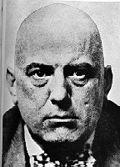

1875 – 1947

«Безкрайното пространство е наречено богинята НУИТ,
докато безкрайно малката атомична, но все пак весдесъща точка, е наречена ХАДИТ.
Те са непроявени. Едно съединение на тези безкрайности е наречено РА-ХООР-КХУИТ – Единство, което включва и възглавява всички неща.»

(«Теория и Практика на Магията»)

www.magicgatebg.com
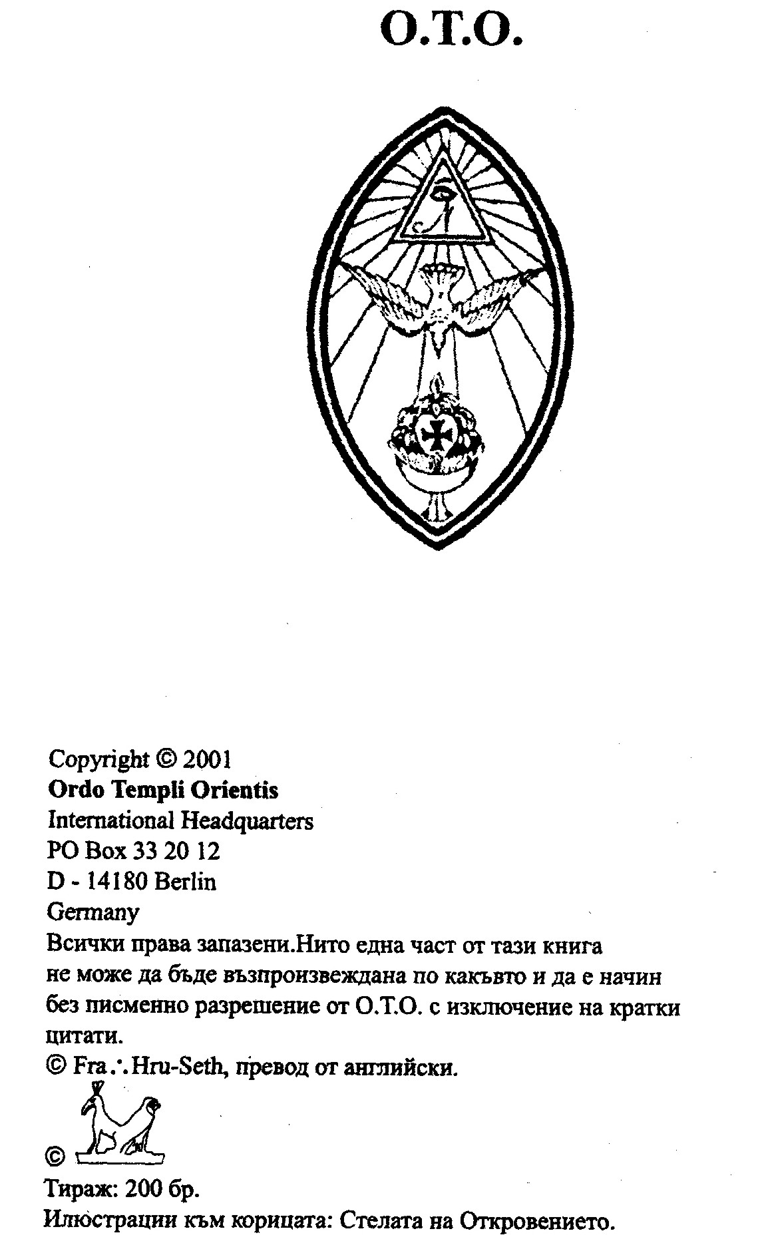
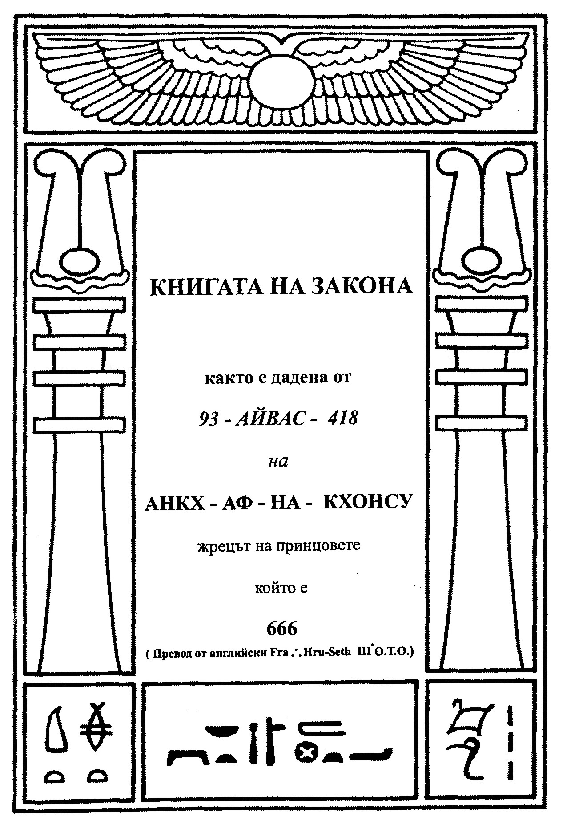
ЧЛЕН 18 от Всеобщата декларация за Правата на Човека
“Всеки човек има право на свобода на мисълта, съвестта и
религията; това право включва правото да смени религията или
убежденията си, както и свободата да ги изповядва индивидуално
или колективно, публично или частно, чрез обучение, обреди,
богослужения и ритуали "
ПРЕДИСЛОВИЕ КЪМ БЪЛГАРСКИТЕ ЧИТАТЕЛИ

Възраждането на Магията като наука и изкуство, както и започването на един нов магически еон са тясно свързани с Алистър Кроули, за когото почти нищо не се знае у нас. Кроули е роден на 12 октомври 1875 г. в Лиймингтьн и умира на 1 декември 1947 г. в Хестингс, Англия. Маг с изключителни способности, пророк, поет, алпинист, шахматист, художник и писател, Кроули води бурен, изпълнен с необикновени събития живот, скитайки се по целия свят.
На 8, 9 и 10 април 1904 г. в Египет, Кроули подобно на Мойсей, Мохамед и някои други пророци от древността, получава откровение под формата на диктовка, известна като "Книгата на Закона" (Libeг А1 vel Legis). Ho за разлика от всички предишни откровения, тези нови "скрижали" нямат етнически и регионален характер, а се отнасят за целия свят. Разграничавайки се от предишните основатели на религии, поставили човек в робско положение спрямо Божеството, Кроули приема мисията си на Звяра 666 от\Апокалипсиса, но не в смисъла на невежата и тесногръда версия на Йоан Богослов.
"Книгата на Закона" представлява един нов морален кодекс за човечеството и възвестява края на ерата на Озирис - Еона на Умиращия и Възкръсващ Бог и началото на една нова ера - Еона на Хор, Коронованото и Побеждаващо Дете. Някога, в мрака на човешката история, Еонът на Озирис,Умиращият и Възкръсващ Бог (или патриархата) сменил Еона на Изида (матриархата) или така наречения "Златен Век". Сега, на свой ред, Еонът на Озирис се сменя от този на Хор, Детето, което съчетава най-добрите характеристики на Майката и на Бащата, но само по себе си е нещо качествено ново. Тези три еона или магически епохи представляват три последователни етапа от човешката еволюция. През първия етап човек е трябвало да придобие опит от самия живот (Изида), през втория, от Смъртта (Озирис), а сега,през третия етап, той трябва да осъзнае придобития подсъзнателен опит и да възприеме Живота и Смъртта като две отделни фази на Съществуването - като двете страни на една и съща монета. Смяната на еоните, обаче, се придружава от големи катаклизми на всички нива на съществуване и ако опита ни като човешки същества не ни е направил по-мъдри, по-решителни, по-гъвкави и не на последно място по-весели и по - игриви, може да изчезнем като биологичен вид от лицето на планетата. Някои от най-важните клаузи на този нов Закон гласят:
"Прави каквото искаш да бъде целия Закон."
"Любов е закона, любов според воля."
"Всеки мъж и всяка жена е звезда".
"Няма закон извън. Прави каквото искаш".
Тук за "успокоение" на по-страхливите трябва да се отбележи, че това съвсем не е разрешително за отдаване на всякакви капризи, а no-скоро стимул за всеки да разбере истинската си воля и да я осъществява на дело. Защото ако всеки правеше това, което наистина иска да прави, тогава не би имало конфликт... Друго важно предписание гласи:"...ти нямаш друго право освен да изпълняваш волята си. Така прави и никой не ще възрази."
Мнозина биха отхвърлили Книгата на Закона. Това, разбира се , си е тяхно лично право, но времето неумолимо доказва нейната актуалност. Макар че "законът е за всички", малцина биха дръзнали да приемат, че са нещо повече от генетичната си програма, а още по-малко биха имали решителността да тръгнат по опасната пътека към своята истинска духовна самореализация и куража да продължат по-нататък. Не случайно първото магическо мото на Кроули е Perdurabo - "Ще издържа докрай".
Наред със съмишлениците си, Кроули си спечелва доста неприятели, някои от които го считат за адепт на черната магия. В действителност Кроули обичал да провокира и скандализира общественото мнение, създавайки си нарочно ореол от мрачна слава, като вместо да опровергава слуховете за себе си, той сам ги преувеличава и разпространява. Пример за това е изявлението му в Magick in Theory and Practice, в главата касаеща жертвоприношенията: "Най-подходящото жертвоприношение е едно съвършено невинно и високо интелигентно мъжко дете." След което, в бележка под линия, Кроули уточнява, че е извършвал това специфично жертвоприношение средно по 150 пъти в година през периода между 1912 и 1928 г. от в.е. Още по-долу, неговата посестрима Sor.I.W.E. обяснява: "Това е духовното жертвоприношение на самия себе си. А интелигентността и невинността на това мъжко дете са съвършеното разбиране на магьосника, единствената му цел, без страст за резултат. А трябва да е мъжко, защото това, което жертвопринася не е материална кръв, а творческата му сила." Казано най-вулгарно става дума за ритуална мастурбация, но това не може да затвори раззиналите се вече заклеймяващи усти.
Що се отнася до черната магия, Кроули развива една доста интересна теза - накратко, черните магьосници са адепти, които независимо от намеренията, убежденията и практиките си се провалят във финалната мистерия на своето посвещение. Поради затваряне в себе си, те не успяват или просто отказват да се отдадат на Великата Блудница Бабалон (или респективно на Пан) - с други думи отказват да отдадат силата си на Майката - Природа, от която всъщност са я придобили. По този начин те се самоизключват от най-великото тайнство на магията и спирайки развитието си, се лишават от всякакъв шанс за обновление. Задържайки енергията си , която започва да ги разяжда отвътре, те се съпротивляват на всяка промяна, стремейки се към все по-голям контрол. Роби на техните цели стават невежи екстрасенси, спиритисти, ортодоксални окултисти, набожни интелектуалци, религиозни фундаменталисти, сектанти, политически реакционери и екстремисти - както десни, така и леви, войнстващи защитници на морала, ловци на вещици, престъпни финансисти подкрепящи господстващите религии за да успокоят гузната си съвест и всякакви други яростни последователи на "Доброто". "Бог", който те почитат е всъщност демона Хоронзон, олицетворението на формализма и инертността, сляпата автоматичност на колективното безсъзнателно. Манипулирайки ловко страха и невежеството на тълпата, "Черните Братя" винаги се стремят да поддържат статуквото, само и само да съхранят непроменена своята "безсмъртна същност" и да запазят непокътнат духовния си монопол.Затова тяхната фикс идея за въздържанието минава за официална духовна истина. Накрая, обаче, могъщите им кули рухват, защото времето повече не работи за тях. Смяната на еоните е особено катастрофална за тях, защото бидейки енергийно изолирани от света, те не могат да разберат новата магическа формула и стават все по-неадекватни, дори и да се опитат да я използват. Накрая те се надигат на "свещена война" с фатален за тях край. Кроулиевата концепция за "Черните Братя" се появява за първи път в "The Vision and the Voice " 1909 г. В неговия единствен роман "Moonchild ", в лицето на Черната Ложа могат лесно да се разпознаят бившите му колеги от ордена на Златната Зора, начело с Мак Грегор Мадерс.
Според Кроули действителното Бяло Братство (А.'.А.'.) се намира отвъд бездната на доброто и злото "или всякакво друго ограничено условие". То се намесва в човешките дела и политика само дотолкова, доколкото е необходимо да се създадат условия за индивидуално духовно развитие.
Що се отнася до често свързвания с Кроули сатанизъм, нека цитираме тук една негова обяснителна бележка в ”Magick in Theory and Practice” 1929:
"Исторически погледнато, “Дяволът” е Бога на хората, които лично не харесваме. Това е довело до такова голямо объркване, че Звяра 666 е предпочел да остави имената такива, каквито са и обявява просто, че Айвас - соларно-фалично-херметичния 'Луцифер' - е Неговия собствен Свещен Ангел-Хранител, а “Дявола” Сатана или Хадит, този на нашата специфична единица от Звездната Вселена. Тази змия Сатана не е врага на Човека, а Този, който създаде боговете на нашата раса, познаващи Доброто и Злото; Той подкани 'Познай Себе си!' и въведе Посвещението. Той е “Дявола” от “Книгата на Тот” и Неговата емблема е Бафомет, Хермафродита, който е йероглиф на мистерията на съвършенството.Числото на Неговото Ату¹ е XV, което е йод хе, Монограма на Вечното, Бащата едно с Майката, Девственото Семе едно с всесъдържащото Пространство. Следователно Той е Живот и Любов. Но, освен това, буквата Му е айн, Окото - Той е също и Светлината, а Зодиакалното Му изображение е Козирог, този скоклив козел, чийто атрибут е Свободата."
Кроули посвещава целия си живот на "Книгата на Закона". Тя става ос на цялото му творчество. Може да се каже, че повечето от книгите му се явяват като различни коментари към нея и се допълват взаимно. Публицистиката става един от главните начини, по който той осъществява пророческата си мисия. Някои от най-забележителните му произведения са:
"Видението и Гласът" (The Vision and the Voice, Liber 418, 1909 г), в която са описани пророческите му видения в 30-те Ефира на Еноховата система, разкриващи постепенно тайнството на Новия Еон;
"777" - Кабалистичен справочник;
"Книгата на Лъжите" (The Book of Lies,1913 г.), в която се съобщават истини недостъпни за разума и тайни достъпни за посветените. Без да знае, че го прави, Кроули публикува в тази книга една от най-важните тайни на Ордена на Тамплиерите от Ориента (О.Т.О.), заради което е помолен да приеме една от най-високите степени на този Орден;
"Книгата на Мъдростта или Глупостта" (The Book of Wisdom or Folly, Liber Aleph,1918), която оправдава заглавието си. Наставленията на Мага към неговия магически син;
"Изповедите "(The Confessions, 1923 г.), съдържаща интересни случки от живота на Кроули. Нещо като автобиография или житие на светец;
"Законът е за Всички" (The Law is for All, публикувана едва през 1975 г.) Тълкувания и коментари към "Книгата на Закона";
"Книга 4 "(Book 4) - истински академичен труд върху магията, включващ:
Част I: "Мистицизъм " (Part I: Mysticism) ; Част II: "Магия - Елементарна Теория" (Part I -Magick - Elementary Theory); Част III: "Теория и Практика на Магията " (Magick:in Theory and Practice, 1929 г.) и "Равноденствието на Боговете" (The Equinox of the Gods, 1937г.) или Част IV: "Телема - Законът " (Part IV: Thelema - The Law). "Равноденствието на Боговете " описва подробностите около получаването на Книгата на Закона.
"Книгата на Tom" (The Book of Thoth, l944r.), в която Кроули дава пълно описание и разяснение на собственото си Таро;
"Магия без Сълзи" (Magick without Tears, 1945г), съдържа интересни писма от Кроули до негова ученичка;
И още много други езотерични есета и практически инструкции в поетична и прозаична форма включени в томовете "Equinox" и другаде.
На Запад произведенията на Кроули са вече окултна класика. Голяма част от тях са преведени в Чехия, Полша, Русия и страните от бивша Югославия. Изучаването им, обаче, изисква истинска изследователска дързост и последователност, също както и много практически опит. По-добре е да не попадат в ръцете на самовглъбени окултисти с тенденция към теоретизиране и неспособност за комуникиране, защото повече ще им навредят, отколкото ще им помогнат да постигнат нещо реално. Магията е опасна за хора без здрав разум и без чувство за хумор.
Алистьр Кроули е основател на Магическия Орден на Сребърната Звезда, Argentinum Astrum, (А$∴$А$∴$) чиято програма за индивидуално саморазвитие е описана подробно в Book 4 (Liber ABA) и реформатор на Ордена на Тамплиерите от Ориента (О.Т.О.), който в днешно време е по-достъпен за кандидати. В началото на 90-те години на XX век клон на О.ТО. съществуваше и в България и през този период бяха преведени на български език някои от книгите на Кроули, сред които настоящата "Книга на Закона", "Теория и Практика на Магията", "Книгата на Лъжите", "Книгата на Тот", "Видението и Гласът", "Законът е за Всички" и др., но нито една от тях не бе публикувана, което до голяма степен обезсмисли по-нататъшната работа на Ордена в тази страна.
Самата Книга на Закона се състои единствено от ръкописа Liber XXXI и печатната му версия Liber CCXX. Настоящият превод на Книгата на Закона е претърпял няколко редакции преди да се появи в този вид. Работата по, превода беше почти непосилна като се има предвид, че английския текст би затруднил дори англичани. Значението на някои строфи от тази диктовка остават неясни и за самия Кроули. Основната повеля "Do what thou wilt shall be the whole of the Law " бе преведена на български като "Прави каквото искаш да бъде целия Закон " поради липса на глаголна форма за "воля” (will) в българския език и заради простотата на "Прави каквото искаш ", вместо преднамерено мистичното "Прави каквото волята ти повелява" или тромавото "Прави каквото ти е воля". Ако трябва да сме буквални, "Прави каквото щеш" звучи дори най-автентично! Прави каквото искаш, но го прави!
Разбирането на тази книга определено изисква знания по Кабала и Таро. Кроули вдъхна нов живот на тези символни системи, но магьосника би трябвало да усети това послание със сърцето си преди да прибегне до тяхното посредничество при тълкуването и разшифроването на текста. Необходимо е, все пак, в края на текста да дадем някои пояснителни бележки, базирани върху коментарите на Кроули. По-нататъшното четене на Кроули е силно препоръчително.
АЛИСТЪР КРОУЛИ
ПРЕДГОВОР

Тази Книга ми бе продиктувана (на 8, 9 и 10 април 1904 г. от вулгарната ера) от Айвас – същество, чието естество не разбирах напълно, но което Се представи като "служителя на Хоор-паар-краат" (Повелителят на Мълчанието).
Смисълът на книгата доказва чрез строго научна демонстрация, че То притежава знание и сила отвъд абсолютно всичко, което досега се е свързвало с човешки способности.
Обстоятелствата около диктовката са описани в "The Equinox" Volume I, №VII; но се подготвя едно по-пълно описание със схематично изложение на доказателството за шифъра на Книгата, което ще бъде публикувано наскоро¹.
Книгата прокламира един Нов Закон за Човечеството.
Тя заменя рухналите вече навсякъде религиозни и морални декрети на миналото с един принцип, който е валиден за всеки мъж и всяка жена по света и който сам по себе си е очевидно ненарушим.
Обявената чрез Книгата духовна Революция вече се е състояла - едва ли има страна, където да не се е проявила открито.
Невинността на истинското значение на този нов Закон е довела до груба анархия. Съзнателното му приемане в неговия точен смисъл е единствения лек срещу политическия, расов и социален смут, който докара Световната Война, катастрофата в Русия и заплашителната позиция на Китай, Индия и Исляма.
Неговото разрешение на фундаменталните проблеми на математиката и философията ще установи една нова епоха в историята.
Не трябва, обаче, да се допуска,че едно толкова мощно енергийно съоръжение може да бъде безопасно.
Затова, по силата и пълномощието, които са ми поверени, аз призовавам всеки голям дух и ум, въплътен сега на тази планета да овладее добре тази превъзходна сила и да я използва за прогреса и благоденствието на човешката раса.
Защото, както показва страховития опит от тези двадесет и една години , Книгата не може да бъде пренебрегната. Тя е подквасила неусетно Човечеството: и Човек трябва да я направи Хляба на Живота. Нейният фермент е започнал да действа върху гроздето на Мисълта: Човек трябва да добие от него Виното на Екстаза.

Затова елате, всички вий, в Името на Господаря на Еона - Коронованото и Побеждаващо Дете, Херу-Ра- Ха: Призовавам ви да споделите този Сакрамент.
Знай-Искай-Смей-и Мълчи! Жрецът на Принцовете, Анкх - аф - на - кхонсу
An XXI Sol in 27° Scoipio² Тунис

УВОД I. КНИГАТА
1. Тази книга ми бе продиктувана в Кайро между 12 и 1 ч. след обяд в продължение на три последователни дни - 8,9, 10 април 1904 г.
Авторът нарече себе си Айвас и потвърди, че е "служителя на Хоор-паар-краат", което ще рече, пратеник на силите, които управляват този свят понастоящем, както ще бъде обяснено по-късно.
Как би могъл да докаже,че наистина е по-висш вид същество от което и да е друго от човешката раса? И кой го е упълномощил да говори така? Очевидно той трябва да покаже ЗНАНИЕ и СИЛА, каквито никой човек досега не е притежавал.
2. Той доказа своето знание, главно чрез употребата на шифър или тайнопис в определени пасажи от текста за да изложи скрити факти, включващи предстоящи събития, за които вероятно никое човешко същество не би могло да знае. Следователно, доказателството за неговото твърдение съществува в самия ръкопис.То е независимо от всякакво човешко доказателство.
Изследването на тези пасажи неизбежно изисква върховна тълкувателска ерудиция - нужни са години интензивно усърдие. Една голяма част все още не е разбрана, но достатъчно е било разкрито за да се оправдае твърдението на Айвас - и най-скептичния ум е принуден да приеме истинността му.
Тази материя се изучава най-добре под ръководството на Магистър Терион¹,чиито години усърдно изследване са го довели до просветление.
От друга страна, езикът на по-голямата част от Книгата е възхитително прост, ясен и убедителен. Никой не може да я чете, без да остане поразен в самата сърцевина на съществото си.
З.Свръхчовешката СИЛА на Айвас се доказва чрез влиянието на неговия Повелител и влиянието на самата Книга върху реалните събития² - историята подкрепя напълно твърденията му. Тези факти са очевидни за всеки, но се разбират по-добре с помощта на Магистър Терион.
4. В "Равноденствието на Боговете" е публикувано едно най-подробно описание на събитията, довели до продиктуването на тази Книга, с точна репродукция на ръкописа и едно есе от Магистър Терион.

П. ВСЕЛЕНАТА
Тази Книга обяснява Вселената. Елементите са Нуит - Пространството, което ще рече, сумата от всички възможности - и Хадит - всяка точка, която преживява тези възможности. (За литературно удобство, тази представа е символизирана от Египетската Богиня Нуит - жена, надвесваща се като свода на нощното небе. Хадит е представен като крилато кълбо в сърцето на Нуит.)
Всяко събитие е съединяването на някоя монада с едно от възможните за нея преживявания.
"Всеки мъж и всяка жена е звезда", което ще рече, една съвкупност от такива преживявания, променяща се постоянно с всяко ново събитие, което въздейства на него или на нея съзнателно или подсъзнателно.
По такъв начин, всеки от нас има своя собствена вселена, но тя е една и съща за всеки веднага щом включи в себе си всяко възможно преживяване.Това подразбира едно разширяване на съзнанието, което включва всяко друго съзнание.
В настоящия ни етап на съзнание, обектът, който виждате никога не е един и същ с този, който аз виждам. Ние стигаме до извода, че е един и същ, защото вашето преживяване съвпада с моето по толкова много точки.че реалните разлики в нашето наблюдение са незначителни. Например, ако един приятел върви между нас, вие виждате само лявата му страна, докато аз само дясната, но сме съгласни, че това е един и същи човек, макар че може да се различаваме не само по това, което виждаме от тялото му, но и по това, което знаем за качествата му. Колкото по-често го виждаме и колкото по-добре го опознаваме, убеждението ни за идентичност става все по-силно. Все пак, през цялото време нито един от нас не може да узнае за него нещо повече от общото впечатление на отделните ни умове.
Гореказаното е крайно груб опит да се обясни една система, която помирява всички съществуващи философски школи.

III. ЗАКОНЪТ НА ТЕЛЕМА¹
Тази Книга постановява един прост кодекс за поведение. "Прави каквото искаш да бъде целия Закон." "Любов е закона, любов според воля." "Няма закон извън Прави каквото искаш."
Това означава,че всяка от нас звездите трябва да се движи по своята истинска орбита, която се определя от естеството на нашето положение, закона на нашето развитие, импулса на миналите ни преживявания - Теоретически всички събития са еднакво законни и в крайна сметка всяко събитие е необходимо за всеки от нас, но на практика, във всеки даден момент само един акт е законен за всеки един от нас. Следователно, дългът се състои в определянето и преживяването на точното събитие от един момент на съзнанието към друг.
Всяко действие или движение е акт на любов - съединяването с една или друга част от "Нуит".
Всеки такъв акт трябва да е "според воля", избран по такъв начин, че да реализира, а не да попречи на истинската природа на въпросното същество.
Техническите методи за постигане на всичко това може да се изучават в "Магията"² или да се усвоят чрез личните инструкции на Магистър Терион и определени от него асистенти.

IV. НОВИЯТ ЕОН
Третата глава на Книгата е трудна за разбиране и може би доста неприятна за много хора, родени преди датата на продиктуването й (април 1904 г.).³
Тя ни дава характеристиките на Периода, в който сме навлезли сега. На пръв поглед, те изглеждат страшни. Ние вече виждаме някои от тях с ужасяваща яснота, но не се плашете!
Тя обяснява,че някои огромни "звезди"(или съвкупности от преживявания) могат да се окачествят като Богове. Един от тях отговаря за съдбините на тази планета за период от 2000 години.
Доколкото знаем с точност, в историята на света има три такива Божества: Изида, майката, когато Вселената е била схващана като лесна прехрана, извличана направо от нея.
Този период се характеризира с матриархално управление.
След това, 500 г. пр. Хр., Озирис - бащата, когато Вселената била считана за катастрофална.
Любов, смърт, възкресение - бил метода, по който се натрупвал опит. Този период съответства на патриархалната система.
А сега, Хор - детето, когато възприемаме събитията като непрекъснат растеж, който носи елементите и на двата по-горни метода, но не може да бъде възпрепятстван от обстоятелства.Този настоящ период включва признаването на индивида като единица на обществото.
Ние се реализираме, така, като бе обяснено в първите редове на това есе. Всяко събитие, Включително и смъртта, е само прираст към нашия опит, свободно пожелан от самите нас в началото и следователно предопределен.
Този "Бог" Хор има една специална титла: Херу-Ра-Ха, едно съчетание на боговете - близнаци Ра-Хоор-Кхуит и Хоор-Паар-Краат. Значението на тази доктрина трябва да се изучава в Магията (Book 4). (Той е представен като бог с глава на сокол⁴, седнал на трон.)
Властта му е пуснала корен навсякъде. Забележете в себе си отпадането на чувството за грях, засилването на чувството за невинност и безотговорността, странните видоизменения на инстинкта за възпроизвеждане с тенденция да станете бисексуални или хермафродитни, детинската увереност в прогреса съчетана с кошмарния страх от катастрофа, срещу която все още се колебаем да вземем предпазни мерки. Хор управлява настоящия период от 2000 години¹, започнал през 1904 г.
Вижте избуяването на диктатурите, възможни единствено когато моралното развитие е в най-ранния си стадий, с преобладаването на инфантилни култове като комунизма, фашизма, пацифизма, маниите за здравеопазване, окултизма в почти всичките му форми, религии сантиментализирани до степен на практическо отмиране.
Вижте популярността на киното, радиото, футболните залагания, състезанията за отгатване на верния отговор, всички средства за глезене на капризни бебета - няма и заченка на смисъл в тях.
Вижте спорта, детинския ентусиазъм и вманиачаване, които той поражда - цели нации възбудени от хлапашки спорове.
Вижте войната, всекидневните зверства, пред които оставаме невъзмутими и почти безразлични.
Ние сме деца.
Как ще се развива занапред този нов Еон на Хор и как ще расте Детето? Това ние трябва да решим, развивайки се според Закона на Телема, под просветеното ръководство на Магистър Терион.

V. СЛЕДВАЩАТА КРАЧКА
Демокрацията се клати.
Свирепият фашизъм и кряскащият комунизъм - две еднакви измами, вилнеят по цялото земно кълбо.
Те ни потискат отвсякъде.
Те са напъни за преждевременно раждане на Детето, на Новия Еон на Хор.

Книгата на Закона
Свободата помръдва още веднъж в утробата на Времето.
Еволюционните промени не стават по социалистически пътища. "Анормалният" човек, който предвижда тенденциите на времето и се приспособява интелигентно, е изложен на присмех, на преследване и често унищожаван от стадото. Но той и неговите наследници са тези, които оцеляват когато настъпи кризата.
Днес ни грози опасност, несрещана досега в историята. Ние потискаме индивида по все повече и повече начини. Ние мислим в рамките на стадото. Войната вече не убива войници, тя убива всички поголовно. Всяка нова мярка, и на най-демократичните и на най-диктаторските правителства е комунистическа по същност. Тя е винаги ограничение. Всички ние сме третирани като малоумни дечица, законът за защита на държавата², пазарният закон, законите за движение по пътищата, неделният задух в църквата, цензурата - те не ще ни позволят да пресичаме и улиците когато поискаме.Фашизмът е като комунизма и не си струва. Диктаторите потискат живописта, литературата, театъра, музиката, новините и всичко, което не отговаря на изискванията им. Все пак, светът се движи единствено чрез светлината на гения. Стадото ще бъде масово унищожено. Установяването на Закона на Телема е единствения начин да се запази свободата на индивида и да се осигури бъдещето на човешката раса.
По думите на прочутия парадокс на Конт дьо Феникс³- абсолютната власт на държавата ще бъде функция на абсолютната свобода на всяка индивидуална воля.
Приканват се всички мъже и жени да съдействат на Магистър Терион в това Велико Дело.
О.М.⁴
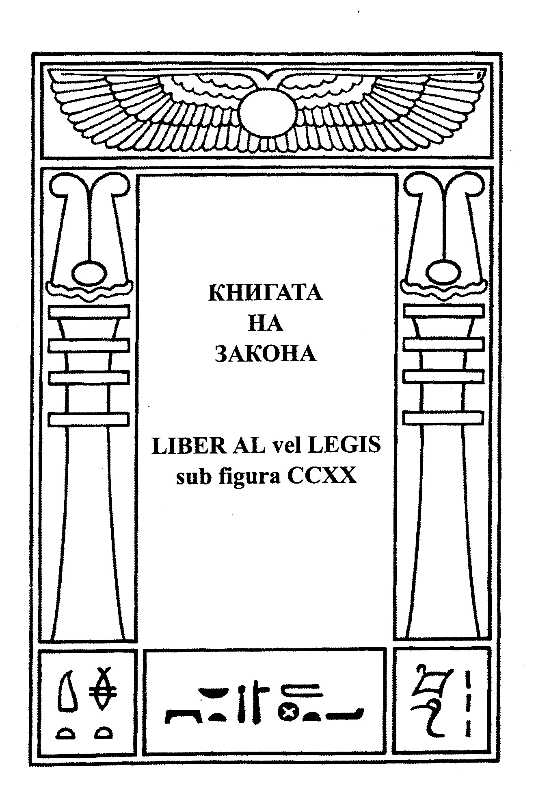
Книгата на Закона

Глава I
1. Хад! Проявлението на Нуит.
2. Разбулването на небесната дружина.
3. Всеки мъж и всяка жена е звезда.
4. Всяко число е безкрайно; разлика няма.
5. Помогни ми, о господарю войнствен на Тива пред човешките Деца да се разбуля.
6. Бъди, Хадит, мой таен център, мое сърце и мой език.
7. Ето! Това е откровение от Айвас, служителя на Хоор-паар-краат.
8. Кхабс е в Кху, не Кху в Кхабс.*
9. Почитайте тогава Кхабс и съзрете светлината ми как се лее върху вас.
10. Нека слугите ми бъдат малцина и тайни: те ще управляват тези, дето са са мнозина и знайни.
11. Глупци са тези, дето хората боготворят; и Боговете им и хората им са глупци.
12. Излезте, о дечица, под звездите и вземете лъвския си пай от любовта.
13. Аз над вас съм и във вас. Моят екстаз е във вашия. Радостта ми е да виждам радостта ви.
14. Там горе, обсипаният с бисери лазур е Бляскавата голота на Нуит;
Тя извива се в екстаз за да целуне
Скритата жарава на Хадит.
Крилатото кълбо и синевата звездна
Са мои, О Анкх-аф-на-кхонсу!
15. Ще узнаете сега, че избрания жрец и апостол на безкрайното пространство е принцът-жрец, Звярът; и на жена му наречена Алената Жена е цялата власт дадена.Те ще съберат децата ми в тяхната кошара: те ще пренесат величието на звездите в човешките сърца.
16. Защото винаги е слънце той, а пък тя луна. Ала негов е тайният пламък крилат, а нейна светлината спускаща се от звездите.
17. Но вий не сте така избрани.
18. Гори на челата им, о бляскава змия!
19. О, жена с лазурени клепачи, над тях се наведи!
20. Ключът към ритуалите е в тайната дума, която съм му дала.
21. За Бога и за Обожателя съм нищо Аз: те не ме съзират.Те са на земята; аз съм Небето и няма друг Бог освен мен и моя властелин Хадит.
22. И така, на вас съм ви известна чрез моето име Нуит, а на него с едно тайно име, което ще му дам накрая като ме познае. Както аз съм Безкрайното Пространство и Звездите му Безбройни, такива и вие бъдете. Не обвързвайте нищо! Нека няма разлика, правена сред вас между всяко едно нещо и всяко друго нещо. Защото болката е там.
23. А който и в това успява, нека всички управлява.
24. Аз съм Нуит и думата ми е шест и петдесет.
25. Раздели, събери, умножи и разбери.*
26. И каза тогава пророкът и робът на красивата: Кой съм аз и какъв ще бъде знакът? Тъй му отвърна тя и се наведе, син пламък трептящ, вседокосващ, всепроникващ, прелестните й ръце върху черната земя и тялото й гъвкаво, за любов извито, а нежните й стъпала не нараняващи и малките цветя: Ти знаеш! А знакът ще бъде моя екстаз, съзнанието за вечно съществуване, вездесъщото ми тяло.
27. Отвърна тогава жрецът и каза на Царицата Вселенска като я целуна по прелестните вежди, а росата от светлината й окъпа цялото му тяло в пот благоуханна: О Нуит, ти вечност на Небето, нека бъде винаги така: че хората да не говорят за Теб като Една, а като за Никоя; и нека не говорят те за теб въобще, щом като си вечна!
28. Никоя, вдъхнала светлината бледа и приказна на звездите и на две.*
29. Защото аз заради любовта съм разделена, заради шанса за обединение.
30. Такова е сътворението на света, че болката на разделението е като нищо, а радостта на разтварянето всичко.
31. За онези глупави човеци и техните неволи изобщо да не те е грижа! Те малко чувстват; а каквото чувстват е със слаба радост балансирано; но вий сте моите избраници.
32. Следвайте пророка мой! Издръжте докрай изпитанията на моето познание! търсете само мен! И тогава радостите на моята любов от всяка болка ще ви отърват.Че това така е, се заклевам в свода на моето тяло; в моето свещено сърце и език; във всичко, което мога да дам, във всичко, което искам от всички вас.
33. И изпадна тогава жрецът в транс дълбок или несвяст и каза на Царицата Небесна: Напиши ни изпитанията; напиши ни ритуалите; напиши ни закона!
34. Но каза тя: изпитанията не пиша Аз: ритуалите ще узнаете наполовина, а другата половина ще е скрита: Законът е за всички.
35. Това, което пишеш ти, е тройната книга на Закона.
36. Моят писар Анкх-аф-на-кхонсу, жрецът на принцовете, не ще и с една буква тази книга променя; но глупост за да няма, ще я изтълкува той с мъдростта на Ра-Хоор-Кху-ит.
37. Също мантрите и заклинанията; обея и уанга; работата на жезъла и работата на меча; тези той ще научи и на тях ще учи.*
38. Той трябва да учи; но може да направи изпитанията сурови.
39. Словото на Закона е Θελημα.*
40. Който нарече ни Телемити не ще е сбъркал, ако само щателно в думата се вгледа. Защото има в нея Степени Три: Отшелникът, Любовникът и Човекът на Земята. Прави каквото искаш да бъде целия Закон.
41. Словото за Грях е Ограничение. О мъжо! не отказвай на жена си, ако тя желае!О любовнико, щом искаш си иди! Няма връзка дето може разделените да свърже освен любов: всичко друго е проклятие. Проклето! Проклето навеки да бъде! Ад.
42. Нека това бъде състоянието на многообвързаност и ненавист. И така с всичко твое; ти нямаш друго право освен да изпълняваш волята си.*
43. Така прави и никой не ще възрази.
44. Защото чистата воля, незаситена от цел и свободна от страст за резултат е винаги съвършена.
45. Съвършената и Съвършената са една Съвършена, а не две; даже, никоя.
46. Нищо е ключ таен към този закон. Шестдесет-и-едно го наричат Евреите; Аз наричам го осем, осемдесет, четиристотин и осемнадесет.*
47. Но имат те половината: съедини според изкуството си, така че всичко да изчезне.
48. Глупак е моят пророк с неговото едно, едно, едно; не са ли Вола те, и никой според Книгата?*
49. Отменени са всички ритуали, всички изпитания, всички думи и знаци. Ра-Хоор-Кхуит е заел мястото си на Изток през Равноденствието на Боговете; и нека Асар бъде с Иса, които също са едно. Но те от мен не са. Нека Асар бъде обожавай, а Иса да страда; Хоор в тайното си име и величие е Повелителя на посвещението.
50. Нека дума да отворим и за длъжността на Йерофанта. Гледай! Има три изпитания в едно и може то да се направи по начини три. През огън трябва грубите да минат; нека бъдат фините изпитани по интелект, а възвишените избраници според най-възвишеното. И така, вий имате звезда и звезда, система и система; нека да не се познават една друга добре.
51. Четири порти водят към един палат; подът му е от сребро и злато; лапис лазули и яспис има там; и всички редки ухания; жасмин и роза, и емблемите на смъртта. Нека влезе той поред или наведнъж през тези четири порти; нека стъпи на пода на палата. Не ще ли потъне? Амн. Хо! воине, ами ако слугата ти потъне? Но има начини и начини. Бъдете гиздави тогава: облечете се всички в хубава премяна; яжте ястия богати и пийте вина сладки и вина пенливи! Също, взимайте на воля дяла си от любовта, както искате, когато, където и с когото искате. Но винаги за мен.
52. Ако това не бъде както трябва; ако объркате знаците за разстояние, казвайки: Те са едно; или казвайки: Те са много; ако ритуала не бъде винаги към мен: очаквайте тогава страшните присъди на Ра-Хоор-Кхуит.
53. Това ще възроди света, малкия свят, моята сестра, моето сърце и моя език, комуто таз' целувка Аз изпращам. И още, о писаре и пророко, макар и от принцовете да си, не ще те това успокоява, нито от отговорност освобождава. Но твои да са екстаза и радостта на земята: винаги За мен! За мен!
54. Не променяй стила дори и на буква; защото виж! о пророко, не ще съзреш тогава всички тези тайнства в нея скрити.
55. Детето в твоите недра, то ще ги съзре.
56. Не го очаквай ни от Изток, ни от Запад; защото от дом неочакван иде това дете. Аум! Всички думи са свещени и всички пророци истинни; само дето малко разбират; реши на уравнението първата половина, втората нерешена остави. Но всичко имаш ти в ясна светлина, и нещо, но не всичко, в тъмнина.
57. Призовете ме под моите звезди! Любов е закона, любов според воля.Нека да не бъркат любовта глупците; защото има любов и любов. Има го и гълъба, има я и змията.Избирайте добре! Той, пророкът ми, избрал е, знаейки закона на крепостта и великото тайнство на Дома на Бога. Всички тези букви стари в Книгата ми са верни, но צ не е Звездата. Това е също тайна: пророкът ми на мъдрите ще я разкрие.*
58. Невъобразими радости Аз давам на земята: сигурност, не вяра, през живота, в смъртта: мир неизразим, покой, екстаз; нито пък изисквам нещо в жертвоприношение.
59. Тамянът ми е от смолисти дървеса и клей; и няма в него кръв: защото са косите ми дърветата на Вечността.
60. Числото ми е 11, като на всички, които са от нас. Петолъчната Звезда, с Кръг в Средата, и Кръгът Червен е. Моят цвят за слепите е черен, но синьо и златно виждащите виждат. Аз имам също блясък таен за тези, които ме обичат.
61. Но да ме обичаш е по-хубаво от всичко: ако под звездите на нощта в пустинята, ти някога кадиш тамяна ми пред мен, призовавайки ме с чисто сърце и Змийския пламък в него, ще дойдеш за малко в лоното ми да полегнеш. За една целувка, ти тогава, ще желаеш всичко да дадеш; но който даде и една прашинка от прахта, ще загуби всичко в този час. Ще натрупате богатства и изобилие от жени и подправки; ще носите скъпи бижута; ще надминете земните народи по величие и гордост; но винаги с любовта към мен и така до радостта ми ще достигнете. Ревностно ти повелявам да дойдеш ти пред мен в едничка роба и покрит с немзет разкошен.Обичам те! За теб копнея! Бледа или румена, забулена или чувствена, Аз, която съм цялото удоволствие и пурпур, и опиянението на най-съкровеното чувство, те желая. Окрили и пробуди навитото величие в теб: ела при мен!
62. При всички мои срещи с вас жрицата ще казва - и ще горят очите й с желание, стоейки гола и ликуваща в тайния ми храм - При мен! При мен! събуждайки на всички пламъка в сърцата с нейния любовен псалм.
63. Пейте ми възторжената песен на любовта! Кадете ми благоухания! Носете скъпоценности за мен! Пийте за мен, защото ви обичам! Обичам ви!
64. Аз на Залеза съм дъщерята с клепачи сини. Аз съм бляскавата голота на чувственото нощно небе.
65. При мен! При мен!
66. Проявлението на Нуит завършва.

Глава II
1. Ну! Укритието на Хадит.
2. Елате! всички вий, и научете тайната, която още неразкривана била е. Аз, Хадит съм допълнението на Ну, моята невяста. Не съм Аз разпрострян и Кхабс е името на моя Дом.
3. Навсякъде в сферата съм център Аз, а пък тя, периферията, никъде не е.*
4. Все пак ще бъде тя узната и нивга Аз.
5. Виж! черни са ритуалите на времето старо. Лошите нека изхвърлени бъдат; добрите да бъдат от пророка пречистени! Тогава ще това знание вярно потръгне.
6. Аз съм пламъка дето гори във всяко сърце човешко и на всяка звезда в ядрото. Аз съм Живота и дарителя на Живот, но затова познанието ми е познанието на смъртта.
7. Аз съм Магьосника и Екзорциста. Аз съм оста на колелото и куба в кръга. "Ела при мен" е глупаво да кажеш: защото Аз съм този, дето отива.
8. Които на Херу-па-краат се кланяха, на мене са се кланяли; лошо, защото поклонника съм Аз.*
9. Запомнете всички вие, че е чиста радост съществуването; че са като сенки само всички скърби; минават те и заминават, но тя е, която остава.
10. О пророко! ти се инатиш това писание да научиш.
11. Виждам те как мразиш ръката и писалото; но Аз съм по-силен.
12. Заради мене в Теб, който не познаваше.
13. Защо ли? Защото ти бе знаещия и мен.
14. Сега нека таз' светиня се забули: сега нека светлината хората погълне и със слепота да ги екове.
15. Защото съвършен съм Аз като Не съм; и числото ми според глупаците е девет; но за праведните Аз съм осем и едно в осем: Което е съдбовно, защото Аз съм всъщност никой. Императрицата и Царят от мен не са, защото има тайна още една.*
16. Аз съм Императрицата и Йерофанта. Така че, единадесет, като моята невяста .*
17. Чуйте ме, вий хора дето стенете!
Скърбите на болката и съжалението
За мъртвите и за умиращите са оставени,
Народа, дето още ме не знае.
18. Мъртъвци са тези събратя; нищо не усещат. Не сме ний за бедните и печалните: господарите на земята са от нашия род.
19. Може ли в куче да живее Бог? Не! но от нас са най-висшите. Ще ликуват те, избраниците наши: който скърби не е от нас.
20. Красота и сила, избликващ смях и изящна замечтаност, енергия и огън са от нас.
21. Нямаме ний нищо общо с изпадналите и негодните: нека мрат в тяхната мизерия.Защото нищо не усещат.Състраданието е порока на царете: стъпкай окаяните и слабите: това е закона на силните: това е нашия закон и радостта на света. Не мисли, о царю, за тази лъжа: Че Ти Трябва да Умреш: истина ти казвам, не ще умреш ти, а ще живееш.Нека това сега се разбере: Ако тялото на Царя се разпадне, ще остане.той завинаги в чист екстаз.Нуит! Хадит! Ра-Хоор- Кхуит! Слънцето, Силата и Зрението, Светлината; това са служителите на Звездата и Змията.
22. Аз съм Змията, която дава Знание и Наслада и блестяща слава, и раздвижвам с пиянство на хората сърцата.3а да ме почитате вземете вино и странни дроги, за които Аз ще кажа на пророка мой и бъдете пияни вий от тях.Те няма да ви навредят въобще.Това лъжа е, тази глупост против аз-а. Показът на невинност е лъжа. Бъди силен, о човеко! похотлив бъди, наслаждавай се на всичко чувствено и екстатично: не бой се, че Бог някой си ще те отрече за това.
23. Аз съм сам. Няма Бог където съм.
24. Ето! това са важни тайнства; защото ще има и отшелници от приятелите мои. Не мисли сега, че ще ги срещнеш в гората или на планината; а в пурпурни постели, милвани от великолепни зверове-жени с бедра широки, с плам и светлина в очите и тежки водопади от коси пламтящи; там ще ги намериш. Ще ги виждате във власт, в победоносни армии, във всяка радост; и в тях ще има радост, милион пъти по-голяма от тази. Внимавайте някой някого да не насили, Цар срещу Цар! Обичайте се един друг с горящи сърца; а низшите стъпкайте със страстта свирепа на гордостта ви, в деня на вашия гняв.
25. Вие сте против народа, О избранници мои!
26. Аз тайната Змия съм, за отскок навита; в намотката ми радост има. Ако Аз повдигна си главата, Аз и моята Нуит едно сме. Ако главата си сведа и отрова пусна, тогава е екстаза на земята и едно сме ние със земята.
27. Опасност голяма в мен се крие; защото който не разбере тези руни, голяма грешка ще направи. Ще падне той в ямата, наречена Защото; и ще загине там с кучетата на Разума.
28. А сега едно проклятие върху Защото и неговия род!
29. Нека Защото бъде завинаги проклето!
30. Ако Волята спре и крещи Защо, призовавайки Защото, тогава Волята спира и нищо не прави.
31. Ако Силата пита защо, тогава Силата е слабост.
32. Също, разумът лъжа е; защото има фактор безкраен и незнаен; и всичките им думи са криворазбрани.
33. Стига вече със Защото! Да пукне нека като куче!
34. Но вий, о народе, мой, станете и се събудете.
35. Нека ритуалите се изпълняват както подобава, с радост и красота.
36. Има ритуали за елементите и празници за времената.
37. Празник за първата нощ на Пророка и неговата Невяста!
38. Празник за трите дни на написването на Книгата на Закона.
39. Празник за Тахути и детето на Пророка - тайна, О Пророко!
40. Празник за Върховният Ритуал и празник за Равноденствието на Боговете.
41. Празник за огъня и празник за водата; празник за живота и по-голям празник за смъртта!*
42. Празник всеки ден в сърцата ви в радостта на моя екстаз!
43. Празник всяка нощ за Ну и удоволствието на най-крайната наслада!
44. Да! празнувайте! ликувайте! няма ужас оттатък. Има само разтваряне и вечен екстаз в целувките на Ну.
45. Смърт за кучетата има.
46. Не успяваш ли? Съжаляваш ли? Страх в сърцето ти ли има?
47. Където съм Аз, тях ги няма.
48. Падналите не жалете! Не съм ги никога познавал. Аз за тях не съм. Аз не утешавам: Аз мразя утешените и утешителя.
49. Неповторим съм Аз и победител.От загиващите роби Аз не съм. Да бъдат проклети и мъртви! Амин. (Тази е от четирите: има пета, която е невидима и в която като бебе в яйце съм.)*
50. Син съм Аз и златен в светлината на моята невяста; но в очите ми е блясъка червен; и пурпурни и зелени са моите пайети.
51. Пурпур отвъд пурпура: това е светлината от зрението по-висша.
52. Има един воал: черен е този воал. Това е воала на скромната жена; това е воала на скръбта и покрова на смъртта: това няма нищо общо с мен. Съдерете това лъжливо привидение на вековете: не завоалирайте пороците си с думи добродетелни: тези пороци са моя прислуга; справяте ли се добре и Аз ще ви се отплащам добре тук и оттатък.
53. Не бой се, о пророко, когато тези думи Аз изричам, ти не ще съжаляваш. Изрично си ти, избраника мой; и благословени са очите, на които с радост ще погледнеш. Но Аз ще те скрия под маска на скръбта: тези, които те виждат ще се боят, че си се провалил, но Аз те въздигам.
54. Нито ще успеят тия, що глупаво шумят, че ти не значиш нищо; ще го откриеш ти: че ти успяваш: а те са роби на защото: Те не са от мен. Точките, както желаеш; а буквите? не ги променяй по стил или по стойност!
55. Ще получиш ти реда и стойността на азбуката Английска; ще откриеш нови символи, към които буквите да отнесеш.
56.Махайте се! вий подигравчии; дори и в моя чест да се смеете, дълго няма да се смеете: когато ви се стьжни, знайте че съм ви напуснал.
57. Който е праведен, пак праведен ще бъде; който е мръсник, пак мръсник ще бъде.
58. Да! не мислете за промяна: ще бъдете такива, каквито сте и не други. Затова царете на земята винаги Царе ще бъдат: робите ще служат.Не ще бъде никой низвергнат или въздигнат: всичко си е винаги, каквото си е било. Но има маскирани мои слуги: може онзи сиромах там Цар да се окаже. Царят може да избира одеждите си както пожелае: сигурна проверка няма: но не може сиромахът нищетата си да скрие.
59. Затова внимавай! Обичай всички, да не би случайно Цар да има скрит! Така ли казваш ти? Глупак! Ако той е Цар, не можеш да му навредиш въобще.
60. Затова удряй безпощадно и под кръста, и да вървят по дяволите, господарю!
61. Има светлина пред очите ти, о пророко, светлина нежелана, най-желана.
62. Аз съм въздигнат в сърцето ти; и целувките на звездите валят тежко по твоето тяло.
63. Ти си всмукан в чувствената пълнота на вдишването; издишването по-сладко е от смърт, no-рязко и смехотворно от милувка на самия Адски червей.
64. О! надвит си ти: връз теб сме ний; възторгът ни изцяло те обзе: привет! привет: пророко на Ну! пророко на Хад! пророко на Ра-Хоор-Кху! Ликувай сега! ела сега в нашия блясък и екстаз! Ела в нашия страстен покой и сладки думи за Царете напиши!
65. Аз съм Господаря: ти си Святия Избраник.
66. Пиши, и екстаз в писането намери! Работи и в работата нашето легло бъди! Затрепти с радостта на живота и смъртта! Ах! Ще бъде прекрасна твоята смърт: който я види ще бъде доволен.Смъртта ти ще бъде печата на обещанието за нашата дълговечна любов.Ела! въздигни сърцето си и ликувай! Ние сме едно; ние сме нищо.
67. Задръж! Задръж! На възторга си издръж; не падай в несвяст от целувките прекрасни!
68. По-здраво! Дръж се! Главата изправи! не дишай толкова дълбоко - умри!
69. А! А! Какво усещам? Словото изчерпа ли се вече?
70. Помощ и надежда има в други заклинания. Мъдростта казва: силен бъди! Тогава можеш радост повече да понесеш. Животно не бъди; възторга изтьнчи! Ако пиеш, пий по осемте и деветдесетте правила на изкуството: ако любиш, превъзхождай по финес; и ако правиш нещо радостно, нека изтънченост да има в него.
71. Но превъзхождай! превъзхождай!
72. Стреми се винаги към повече! и ако наистина си мой - и в това не се съмняваш, и ако винаги си радостен - короната на всичко е смъртта.
73. А! А! Смърт! Смърт! ще копнееш ти за смърт. Смъртта е забранена за тебе, о човеко.
74. Продължителността на копнежа ти ще бъде силата на нейното величие. Този, който дълго живее и много смъртта желае, винаги е Царя сред Царете.
75. Да! чуй числата и думите:
76. 4 6 3 8 А В К 2 4A L G M O R 3 Y X 24 89 R P S T O V A L .* Какво значи това, о пророко? Не знаеш; нито нявга ще узнаеш. Идва един след теб: той ще го разтълкува. Но помни, о избранико, мен бъди; следвай любовта на Ну в звездното небе; очаквай хората за да им кажеш тази дума радостна.
77. О ти, горд и могъщ сред хората бъди!
78. Въздигни се! защото няма подобни на теб сред хората или сред Боговете. Въздигни се, о пророко мой, твоят ръст звездите ще надмине. Ще почитат те името ти, в квадрат, мистичен, чудодеен, числото на човека; и името на твоя дом 418.*
79. Краят на укриването на Хадит; и благословия и почит за пророка на прелестната Звезда!

Глава III
1. Абрахадабра! отплатата на Ра-Хоор-Кхут.*
2. Преграда има оттук към дома; има дума непозната. Произнасянето ú не действа; не всичко е нещо. Внимание! Мирно! Надай заклинанието на Ра-Хоор-Кхуит! *
3. Нека първо да се разбере сега, че Аз съм бог на Войната и на Отмъщението. Аз ще се разправя с тях жестоко.
4. Изберете си остров!
5. Укрепете го!
6. Осейте го с бойни машини!
7. Ще ви дам Аз бойна машина!
8. С нея вий народите ще поразявате; и не ще ви никой устои.
9. Дебни! Изтегли се! По тях! това е Закона на Битката Завоевателна: такова ще е моето обожание край тайния ми дом.
10. Самата стела на откровението вземи; в тайния си храм я постави и този храм е вече разположен както трябва - и завинаги ще бъде ваша Кибла той. Не ще тя избледнява, а чудотворна багра към нея ще се възвръща всеки ден. 3аключи я в стъкло за доказателство пред света.*
11. Това да бъде единственото ти доказателство. Спора забранявам Аз. Завоювай! Това е достатъчно. Ще направя лесна за теб пречката от зле подредения дом в Града Победоносен.Ти сам ще я превърнеш в обожание, о пророко, макар и да не ти харесва. Ще срещнеш ти опасност и беда. Ра-Хоор-Кху е с теб. Почитай ме с огън и кръв; почитай ме с мечове и копия.Нека жената бъде с меч препасана пред мен: нека кръв се лее в мое име.Стъпкай Неверниците; връз тях бъди, о воине, ще ти дам Аз от плътта им да ядеш.*
12. Принеси добитък в жертва, малък и голям: после и дете.*
13. Но не сега.
14. Ще видите вий този час, о Звяр благословени и ти, Наложнице Алена на неговото желание.
15. Ще сте печални от това.
16. Не мислете тъй нетърпеливо да се докопате до обещанията; не се плашете и проклятията да понесете.Вий, дори вий, не знаете значението на всичко това.
17. Не бойте се въобще; не се плашете ни от хора, ни от Участи, ни от богове, нито от каквото и да е. Не се бойте за пари, нито от присмеха на хорската глупост, нито от каквато и да е друга сила в небето, или на земята, или под земята.Ну е вашето убежище, така както Хадит е светлината ви. Аз съм здравината, силата и мощта на вашето оръжие.
18. Нека няма милост: проклети да са които жалят! Убивайте и измъчвайте; без пощада; стъпчете ги!
19. Тази стела те ще нарекат Противността на Пустотата; името й ти добре сметни и то за теб ще бъде като 718.*
20. Защо? Заради провала на Защото, дето пак го няма.
21. Образът ми ти на Изток постави: ще си купиш образ, който Аз ще ти покажа, особен, не по-различен от този, който знаеш.И ще стане лесно изведнъж за теб да го сториш.
22. Образите други събери около мен да ме поддържат: нека всички почитани бъдат, защото ще се струпат те да ме въздигнат. Аз съм видимият обект на обожание; другите са тайни; за Звяра и Невястата му са те: и за победителите в изпитанието Х . Какво е това ли? Ще узнаеш.
23. За благоухание смеси брашно и мед и утайка гъста от червено вино: маслото на Абрамелин тогава и зехтин, а после с обилна свежа кръв смекчи и замажи.
24. Най-добрата кръв е от луната, месечно: после свежата кръв на дете или капеща от войнството небесно: тогава от враговете, след това от жреца или от поклонниците: и накрая от някой звяр, без значение какъв.*
25. Гори това: от него пити направи и яж за мен.* Това има също и друга употреба; нека бъде сложено пред мен и напоявано обилно с благоуханията на твоята молитва: то ще се изпълни с буболечки да речем и неща пълзящи на мен посветени.
26. Убий ги, именувайки враговете си; и те пред теб ще паднат.
27. Те също лъст ще породят и сила на лъстта в теб щом ги изядеш.
28. Ще бъдете също силни във война.
29. И още, ако бъдат дълго съхранявани е по-добре; защото се изпълват с моя сила. Всичко, което е пред мен.
30. Олтарът ми е от кован месинг: инкрустирай го със сребро или злато.
31. Богат човек от Запад идва, който ще излее златото си върху теб.
32. От злато изкови стомана.
33. Бъди готов да полетиш или да сразиш!
34. Но святото ти място ще бъде непокътнато през вековете: макар и с огън и с меч да бъде изгорено и разбито,все пак един невидим дом остава там и ще стои до падането на Голямото Равноденствие, когато Хрумахис ще изгрее и онази с двойния жезъл трона ми и мястото заеме. Друг пророк ще се яви и донесе от небесата пресна жар; друга жена ще пробуди лъстта и култа на Змията; друга душа на Бог и звяр в жреца световен ще се смесят; друго жертвоприношение камъка ще папа; друг цар ще царува; и няма вече да се лее благословия за Ястребоглавия мистичен Господар.*
35. Половините на думата Херу-Ра-ха, наречени Хоор-па-краат и Ра-Хоор-Кхут.*
36. Тогава каза пророка на Бога:
37. Аз обожавам те в песента -*
Аз Господаря съм на Тива,
И аз, вдъхновения прорицател на Менту;
За мен небето забулено разкрива,
Мъртвецът Анкх-аф-на-Кхонсу,
Чиито думи истината казват.
Аз призовавам, аз приветствам
Твоето присъствие, О Ра-Хоор-Кхуит!

Единство до краен предел проявено!
Аз обожавам мощта на Твоето дихание,
Върховен и ужасен Бог,
Който караш боговете и смъртта
Пред Тебе да треперят: -
Аз, аз те обожавам!

Яви се на трона на Ра!
Отвори пътищата на Кху!
Просветли пътищата на Ка!
Пътищата на Кхабс пробий
За да ме възбуди или успокои!
Аум! нека ме изпълни!
38. Така че светлината ти е в мен; и нейният пламък червен е като меч в ръката ми за да налагам твоя ред.Ще направя аз тайна врата, която пътя ти във всички посоки да прокара, (това са обожанията, които си написал), както казано е:
Светлината е моя; лъчите й Ме поглъщат:
Направил съм аз тайна врата
Към Дома на Ра и Тум,
На Кхефра и на Ахатхоор.
Аз съм твоя Тиванец, О Менту,
Пророкът Анкх-аф-на-кхонсу!

В името на Бес-на-Маут гърдите си аз бия;
В името на мъдрата Та-Hex изплитам моето заклинание.
Разкрий звездното си великолепие, О Нуит!
Покани ме в твоя Дом да обитавам,
О крилата змия от светлина, Хадит!
Бъди с мен, Ра-Хоор-Кхуит!
39. Всичко това и една книга за да кажеш как дотука стигна и копие на това мастило и хартия завинаги - защото там е тайната дума и не в Английския само - и твоя коментар по тази Книга на Закона да бъде напечатан красиво в червено и черно мастило на хубава хартия направена ръчно; и на всеки мъж и жена, които срещнеш, било то да ядеш или да пиеш у тях, Закона трябва да дадеш.Тогава те ще имат шанса да останат в това блаженство или не; все едно. Направи го бързо!
40. А работата по коментара? Тя е лесна; и Хадит горящ в сърцето ти ще направи бързо и сигурно перото ти.
41. Учреди кантора при твоя Кааба: всичко трябва да е свършено добре и по пътя на бизнеса.
42. Изпитанията самият ти ще надзираваш, с изключение на скритите само.Не отказвай на никой, но предателите ще узнаваш и унищожаваш. Аз съм Ра-Хоор-Кхуит; и съм могъщ слугата си да закрилям. Успех е твоето доказателство: не спори; не предумвай; не говори прекалено много! Онези дето се мъчат в клопка да те вкарат, да те повалят, тях атакувай ти без милост или пощада;и унищожавай ги докрай. Бърз като настьпана змия се обърни и порази! Още по-смъртоносен от нея бъди! Свлечи им душите в страшно мъчение: смей се на страха им: плюй върху тях!
43. Нека Алената Жена да внимава! Ако съжаление и състрадание и разнеженост посетят сърцето й; ако делото ми изостави за да си играе със сладникавости стари; тогава ще узнае моето отмъщение. Ще убия мен, детето й: ще отвърна сърцето й: от мъжете Аз ще я прокудя: като боязлива и презряна проститутка ще се влачи тя през тъмните и мокри улици и ще умре простудена и гладуваща.*
44. Но нека горда тя се възправи! Нека ме следва по моя път! Нека върши делото на злостта! Нека убие сърцето си! Нека бъде вулгарна и блудна! Нека бъде покрита със скъпоценни камъни и пищни одежди и нека бъде безсрамна пред всички мъже!
45. Тогава Аз ще я въздигна до апогеи на властта: тогава ще добия Аз дете от нея, по-могъщо от всички царе на земята. Ще я изпълня с радост: чрез моята сила тя ще види и ще се цели в култа на Ну: тя ще постигне Хадит.
46. Аз съм Господаря войнствен на Четиридесетте: Осемдесетте пред мен треперят повалени. Ще ви водя към победа и радост.
У вашите оръжия ще бъда в битка и ще се наслаждавате да уби-вате.Успех е вашето доказателство, кураж е вашата броня; продължавайте, водете се по силата ми; и не ще се връщате заради никой!*
47. Тази книга да бъде на всички езици преведена: но винаги с оригинала с почерка на Звяра; заради случайната форма на буквите и положението им една спрямо друга: в тях са тайнствата, които няма Звяра да разгадае. Нека той не се мъчи и да опитва: но идва един след него, откъде не казвам, който ще открие Ключа на всичко това.Тогава тази теглена черта е ключ: тогава този кръг в края й на четири разделен е също ключ. И Абрахадабра. Това ще бъде негово дете и то странно.Нека той към това не се стреми; защото сам може да се провали.*
48. Сега това тайнство на буквите свърши и искам Аз да продължа към мястото по-свято.
49. Аз съм в една тайна четворна дума, богохулството срещу всички богове човешки.*
50. Проклети да са! Проклети да са! Проклети да са!
51. С моята глава на Ястреб Аз кълвя очите на Исус както той виси на кръста.
52. С крилата си Аз шибам Мохамед в лицето и го ослепявам.
53. С ноктите си Аз разкъсвам плътта на Индуса и Будиста, Монгола и Дина.*
54. Бахласти! Омпехда! Плюя Аз на пиянските ви вери.
55. Нека Мария неопетнената бъде разкъсана на колела: заради нея нека всички целомъдрени жени бъдат крайно презрени сред вас!*
56. Заради красотата и любовта също.
57. Презирайте също всички страхливци; професионалните войници, които не смеят да се бият, а си играят; всички глупаци презирайте!
58. Но устремените и гордите, царствените и възвишените; братя сте вий!
59. Като братя се бийте!
60. Няма Закон извън Прави каквото искаш.
61. Идва краят на словото на Бога седнал на трона на Ра, просветля-ващо подпорните греди на душата.
62. На мен отдайте почитта си! при мен елате вий през горестта на изпитанието, което е блаженство.
63. Чете глупака тази Книга на Закона и коментара й; и не я разбира.
64. През първото изпитание нека да премине и ще бъде тя като сребро за него.
65. През второто злато.
66. През третото камъни от вода скъпоценна.
67. През четвъртото, искри най-далечни на огъня отвътре.
68. Все пак на всички ще изглежда тя красива. Враговете й, които не казват така, са чисти лъжци.
69. Има сполука.
70. Аз съм Ястребоглавия Повелител на Мълчанието и Силата; Немзетьт ми покрива нощно синьото небе.
71. Привет! вий воини-близнаци при стълбовете на света! защото времето ви наближава.
72. Аз съм Господаря на Двойния Жезъл на Властта; Жезъла на Силата на Коф Ниа - но лявата ми ръка е празна, защото разрушил съм Аз една вселена и нищо не остана.*
73. Залепи листата отдясно наляво и от горния към долния край: тогава виж!*
74. Блясък има в моето име, скрит и величествен, както слънцето среднощно е винаги сина.
75. Краят на думите е Думата Абрахадабра.
Книгата на Закона е Написана
и Скрита.
Аум. Ха.

КОМЕНТАРЪТ
Прави каквото искаш да бъде целия Закон.
Изучаването на тази Книга е забранено. Благоразумно е да се унищожи този екземпляр след първото прочитане.
Който и да пренебрегне това, се излага на най-ужасен риск и опасност.
Тези, които обсъждат съдържанието на тази Книга да бъдат отбягвани от всички като центрове на чума.
Всички въпроси по Закона да се решават само чрез позоваване към моите писания, всеки сам за себе си.
Няма закон извън Прави каквото искаш. Любов е закона, любов според воля.

Жрецът на Принцовете,

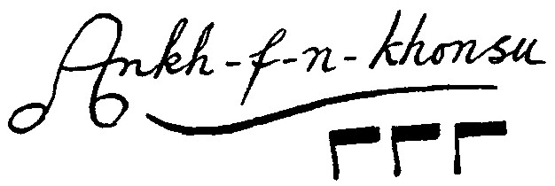
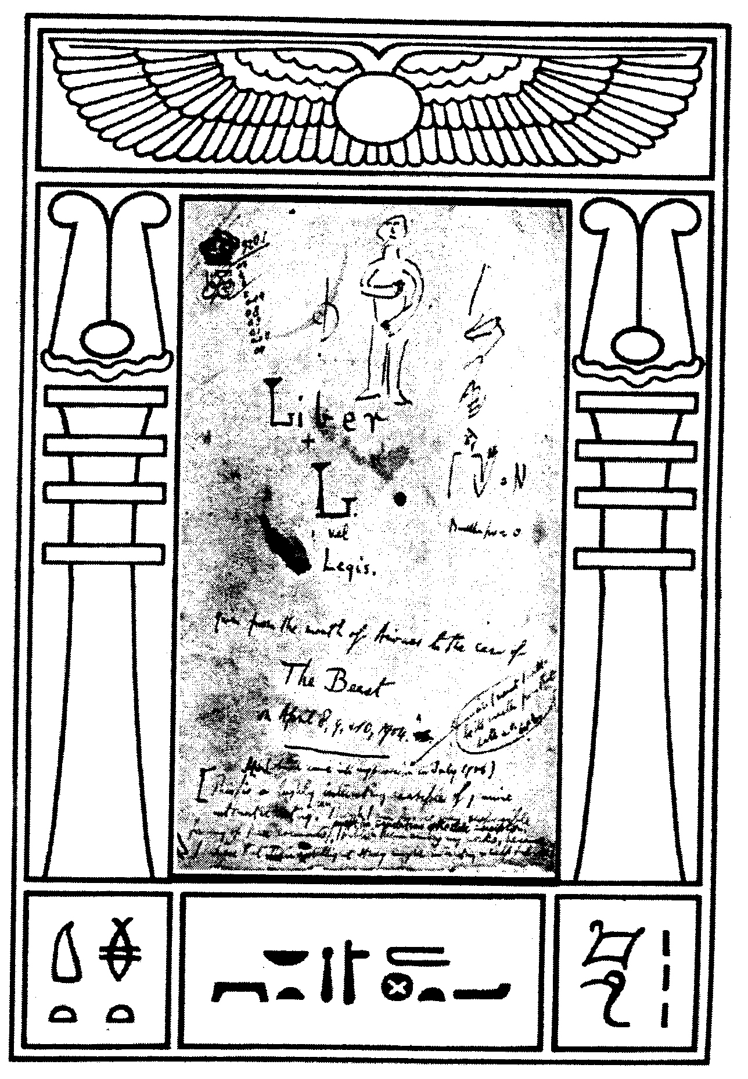
LIBER LEGIS sub figura XXXI
A$∴$A$∴$ PUBLICATION Ш CLASS A.

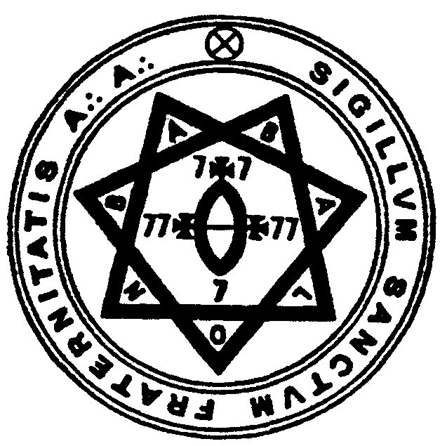

- следва ръкописа на Crowley

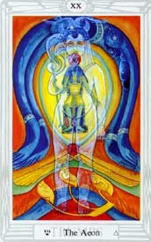
ПРИЛОЖЕНИЯ
LIBER LXXVI¹

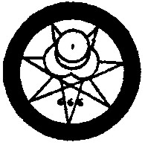Z: законът на силните: това е нашия закон и радостта на света." - AL.II: 21.
"Прави каквото искаш да бъде целия Закон." - AL I: 40.

"Ти нямаш друго право освен да изпълняваш волята си. Така прави и никой не ще възрази." - AL.I: 42-3.

"Всеки мъж и всяка жена е звезда." - AL.I: З
Няма бог освен човека.
1. Човек има правото да живее по свой собствен закон -
да живее по начина, по който иска:
да работи както иска:
да играе както иска:
да почива както иска:
да умира когато и както иска:
2. Човек има правото да яде каквото иска:
да пие каквото иска
да живее където иска:
да се движи както иска по лицето на земята:
З. Човек има правото да мисли каквото иска:
да говори каквото иска:
да пише каквото иска:
да чертае, да рисува, да дяла, да гравира,
да моделира, да гради както иска:
да се облича както иска.
4. Човек има правото да люби както иска:
"Взимайте на воля дяла си от любовта, както искате, когато, където и с когото искате." - AL.I:51.
5. Човек има правото да убива тези, които биха му попречили на тези права.
"Робите ще служат." - AL.II: 58.
"Любов е закона, любов според воля." - AL.I: 57.
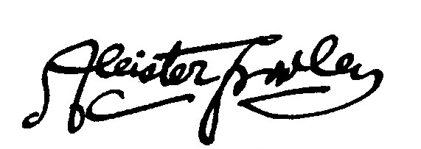

НЯКОИ ПОЯСНЕНИЯ БАЗИРАНИ ВЪРХУ КОМЕНТАРИТЕ НА АЛИСТЪР КРОУЛИ

(Нека се има предвид, че всички цитирани тук коментари са от "The Law Is For All”, която е предназначена за "по-широка публика".)

ГЛАВА ПЪРВА
*AL,I:8 В коментарите си към Книгата на Закона ('The Law Is For All"), Кроули пише:
"Кхабс е тайната светлина или L.V.X., а Кху е магическото същество на човека.
По-късно (Слънце в Дева, 1911) открих, че Кхабс означава звезда. В такъв случай сравнете със строфа 3.
Според преподаваната тук доктрина, тази Светлина е най-вътрешната човешка същност.
Intra (не Extra) Nobis Regnum Dei."
"Ние не трябва да се считаме за низши същества, извън чиято сфера е Светлината или "Бог". Нашите умове и тела са воали на вътрешната светлина. Непосветеният е "тъмна звезда" и Великото Дело за него означава да направи тези воали прозрачни като ги "пречисти". Това "пречистване" е всъщност "опростяване" - не че воала е мръсен, а сложността на гънките му го прави непроницаем. Следователно Великото Дело се състои главно в опростяване на сложното.
Всичко само по себе си е съвършено, но когато нещата са объркани, те стават "зли". (Това може да се разбере по ясно в светлината на The Hermit of Esopus Island.) Тази доктрина е явно от върховно значение в качеството си на първо откровение от Айваз.
Тази звезда или най-вътрешна светлина е първоначалната, индивидуална, вечна същност. Кху е магическата одежда, която тя изплита за себе си, една форма за нейното съществуване отвъд формата, посредством която тя може да придобие опит чрез самоосъзнаване, както е обяснено в поясненията към строфи 2 и З.Това Кху е първия воал, далеч по-фин от ума или тялото и по-истински, защото символичната му форма зависи от естеството на неговата звезда.
Защо ни се казва, че Кхабс е в Кху, а не Кху в Кхабс? Не можем ли да предположим и обратното? Аз мисля, че ни предупреждават срещу идеята за Плерома - пламъка, от които ние сме само искри и към който се завръщаме когато сме "постигнали".Това наистина би направило нелепо цялото проклятие на отделното съществуване - една безсмислена и неоправдана глупост. Това би ни върнало на дилемата на Манихейството. Идеята за въплъщения усъвършенстващи нещо, което първоначално е съвършено, по дефиниция е идиотска. Единственото нормално разрешение бе дадено преди това: да предположим, че Съвършенството се радва на преживяването на (явно) несъвършенство. (Има по-дълбоки разрешения на този проблем, подходящи за най-висшите степени на посвещение, но горното би трябвало да задоволи обикновения интелект.)
AL.1: 14 Анкх-аф-на-кхонсу, египетски жрец (8 век пр. в.е.), чиято погребална стела (Стела-та на Откровението) е перифразирана в Книгата на Закана. Кроули се идентифицира с него. (бел.ред.)
А,1: 25 В коментарите си към Книгата на Закона (The Law Is For All), Кроули пише:
"Hy : דנ* Нун Bay = 6 + 50 = 56
Като разделим 6 на 50 получаваме 0.12
0 е периферията, Нуит
. е центъра, Хадит
1 е произлизащото от това единство, Ра-Хоор-Кхуит
2 = коптската Х, чиято форма силно напомня на арабската цифра 2, диханието на живота, вдишване и издишване.Човешкото съзнание.Тот.
Събирайки 50 + 6 = 56, Ну, и концентрирайки 5 + 6=11, Абрахадабра и т.н.
Умножавайки 50 х 6 = 300, ש Шин и Руах Елохим, светия дух.
Склонен съм да вярвам, че има и по-нататъшна мистерия, скрита в тази строфа;"
AL, 1:28 Тайнството 0 = 2 или 0 = 1 + (-1) (бел.ред.)
AL, 1: 37 Вероятно термини от Вуду. Кроули не дава никакво пояснение в коментарите сп.(бел.ред.)
AL, 1: 39 Свободна воля на гръцки (бел.ред.)
AL, I: 42 Това състояние (state) може да се отнася и за всяка държава (state), където индивидуалността е потисната (бел. ред)
AL, I:46 Айн, отрицание на иврит или א Алеф(1) + י Йод(10)+ נ Нун (50) = 61.(бел.ред.)
AL, 1:48 Алеф =1, буквата на Глупака в Таро, като се спелва א Алеф(1) + לЛамед (30) +
* на uвpum се чете от дясно на ляво
Пе (80) = 111. א Алеф означава вол на иврит, а също така картата на Глупака е номерирана О (или никой), (бел.ред.) , AL, 1: 57 В коментарите си към Книгата на Закона (The Law Is For All), Кроули пише:
"He виждам нищо лошо да разкрия тайнството на צ Тзади на "мъдрите" - другите едва ля ще разберат обясненията ми. צ Тзади е буквата на Императора, ключ IV, а ח Хе е Звездата, коз XVII. Следователно Водолей и Овен си разменят местата, завъртайки се около оста на Рибите, точно както при ключовете VIII и XI, Лъв и Везни се завъртат около Дева.Това последното откровение прави нашите приписания към Таро върховни, съвършени и безупречно симетрични."

ГЛАВА ВТОРА
AL.II: 3 Парадоксалният възглед, че "Бог" е сфера, чийто център е навсякъде и чиято периферия е никьае.(бел.ред.)
AL, 1I:8 Херу-па-краат или Харпократ - аспекта на Хор като иик.(бея.ред.) В коментарите си към Книгата на Закона (The Law Is For All), Кроули пише: "Негов символ е Харпократ, коронованото дете, стоящо върху лотус, чиято сянка е наречена мълчание.Но неговото мълчание е акта на обожанието - не нямата безчувственост на небето към човека, а върховния ритуал, мълчанието на върховния оргазъм, смълчаването на всички гласове в съвършения екстаз."
AL,II: 15-16 В коментарите си към Книгата на Закона (The Law Is For All), Кроули пише:
"Съвършен съм Аз като He съм (31 ל א Алеф Ламед или 61 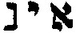 Алеф Йод Нун) “числото ми според глупаците е девет” (ключ IX, Отшелника, приписан към Дева и Меркурий) “за праведните Аз съм осем” (ключ VIII, Справедливостта, приписан към Везни, богинята Маат, ל Ламед) “и едно в осем” - א Алеф. 'Което е съдбовно, защото Аз съм всъщност никой' - ל א Ламед Алеф. “Императрицата ( ך Далет, ключ III)” и Царят (צ Тзади, ключ IV) от мен не са (III+ IV = VII).
“Аз съм Императрицата и Йерофанта.” ( ן Bay, ключ V) III + V = VIII, а VIII е XI, както заради 11 букви на Абрахадабра( = 418= חית Хет Йод Тау), ключовата дума в целия този ритуал, така и заради това, че ключ VIII не е приписан към Лъв, а към Везни, Справедливостта в Таро."
Но вероятно има по-нататъшна мистерия.
AL, II:35 В коментарите си към Книгата на Закона (The Law Is For All), Кроули пише:
"Благовъзпитаният етик възразява - неговият идеал е погребална тържественост. Хоризонтът му е ограничен от смъртта, а театралния му бинокъл зацапан с идеята за грях. Новият еон провъзгласява Човека за Безсмъртен Бог, вечно деен да изпълнява волята си. Всичко е радост, всичко е красота Тази воля ние ознаменуваме."
AL, 11:36 Равноденствията и слънцестоенията.
AL, 11:37 Сватбата на Звяра на 12 август, благодарение на която става възможно Откровението.
AL, 11:38 8, 9, 10 април - "празникът започва по пладне"
AL, 11:39 само за посветени
AL, 1:40 Инвокацията на Хор
AL, II:41 пубертета; раждане и погребение. Кроули препоръчва последното да не бъде тъжно.
AL, 11:49 В коментарите си към Книгата на Закона (The Law Is For Alt), Кроули пише: "Изглежда «amen» би трябвало да е началото на един съвсем нов параграф. Очевидно «Amen» е синтез на четирите елемента, а невидимия пети е Духа. Но Харпократ, Бебето в Яйцето е Дева в Зодиака и Меркурий сред планетите.Меркурий е с крилат шлем и сандали и носи крилатия жезъл, около който се вият змии - той е Този, Който Отива.Неговата буква е ב Бет, чиято стойност e 2, а נמא Алеф Мем Нун е 91 и като се прибави към него 2 става 93. Амон, разбира се, е Юпитер в най-висшата му форма. За да разбере напълно тази бележка, човек трябва да е проучвал “The Paris Working” и също да е посветен в О.Т.О."
AL,II:76 В коментарите си към Книгата на Закона (The Law Is For All), Кроули пише: "Изглежда строфа 76 е Кабалистичен тест (по обичайния образец) за всеки, който претендира, че е магически наследник на Звяра. Бъдете всички съвсем сигурни, че когато разрешението бъде намерено, то ще бъде недвусмисленото ще се отличава с най-възвишена простота и ще води до непосредствено убеждение."
AL,II:77-78 Магическото име на Кроули, Териов, спелвано на иврит נדירת
Тау Реш Йод Bay Нун = 666, също както и на гръцки ТО МЕГА ΘHPION = 666. 666 е сбора от всички числа (от 1 до 36) в магическия квадрат на Слънцето. Звярът 666 е магическата титла на наместника на Слънцето върху Земята. Зодиакалният му символ е Лъв, изгряващият знак на Кроули.
Къщата на Кроули край езерото Лох Нес, Болескин Хаус, е номер 418.(бел.ред.)
В коментарите си към Книгата на Закона (The Law Is For All), Кроули пише:
"Гордостта е качество на Слънцето, Тифарет, а мощта на Марс, Гебура. И така, Лъв, моят изгряващ знак съчетава тези качества, също както и Ра-Хоор-Кхуит. Християнските идеи за смирението и слабостта като “добродетели” са естествени за роби, страхливци и малоумни.
Видът безопашата маймуна, откриващ себе си като разклонена репичка в една вселена на гиганти, надигащи вой за предястие трябва да се скрие от реалността във Фройдовски фантазии за “Бог”.Тази маймуна потръпва при досега си с истината и трепери от голотата си сред природата.
Затова тя изобретява един култ към страха и срама, и превръща смелостта и самоуважението в самонадеяност и богохулство.Тя се заравя в тинята на “благоговението и богобоязливостта” и си гради жилища от собствените си изпражнения, подобно на земен червей.
При приближаването на опасност тя се преструва на умряла подобно на други противни инсекти и се опитва да избегне вниманието като приема цвета и формата на околната си среда използвайки мимикрия подобно на други безгръбначни.
Тя изпуска смрад или мастило, подобно на скунк или сепия, наричайки едното моралност, а другото благоприличие. Подобно на плужек, тя е хлъзгава от лицемерие и назовавайки съвкупността от своите дефекти съвършенство, тя дефинира Бог като фекалии за да може да се ласкае с епитета божествен. Цялата тази маневра се описва като религия."

ГЛАВА ТРЕТА
AL, III: 1 ABRAHADABRA написано на иврит дава числена стойност 418.
AL, III:2 В коментарите си към Книгата на Закона (The Law Is For All), Кроули пише:
"There is division hither homeward” (“Пperpaдa има оттук към дома”) - твърде сурова фраза за тълкуване. Такова необикновено свързване несъмнено трябва да съдържа дълбоко значение. “Homeward” (“към вкъщи”) трябва да означава “toward the house оf” (“към дома на”) говорителя.
Той казва, че има “division”(преграда), която {както аз го приемам} пречи на човек да бъде Бог. Това прави естествен и правдоподобен смисъл и пасва добре с “there is a word not known”; (“има дума непозната”){т.е., в строфа 1}.Тази дума е Абрахадабра.която бе непозната заради прикриването й от изопаченото й произнасяне 'абракадабра'.
“Spelling is defunct” (“Пpoизнacянeтo й не действа”) - изглежда това е едно ехо от изявлението в Гл.II.строфа 5: {Думата “defunct” е определено странна - това, което подразбира е “неспособност да изпълниш функцията си”}. ”Spelling” в такъв случай означава “making spell” (“правене на заклинание”).А характерното за Ра-Хоор-Кхуит е, че той изисква действия, а не думи.
{Сравни с “Paris Working”}Така че ние преминаваме естествено към строфа 3.”Аll is not auugh” (“всичко е нищо”) е едно анулиране на целия предишен закон при възшествието на един монарх. Той изтрива миналото като с гъба.
Тази фраза е също така един ясен код или йероглиф на големия ключ към тази Книга. “Аll” (“Всичко”){AL} 'is not aught'(“нищо“) {LA}. AL е LA: което ще рече, че фазите на Вселената Х и 0 са идентични.
“Beware!” сякаш е казано на войник “Внимание!”. “Hold!”: “Мирно!” Чуй прокламацията! “Надай заклинанието на Ра-Хоор-Кхуит!”, което ще рече “Тук, Аз, Новият Бог, изричам словото си.”
AL, III: 10 Става дума за храма в къщата на Кроули Болескин Хаус край Лох Нес.
Телемитите ориентират ритуалите си в тази посока, където и да се намират.(бел.ред)
В коментарите си към Книгата на Закона ("The Law Is For All"), Кроули пише:
"Този храм бе във формата на октагон; дължината му два пъти колкото ширината му; входове във всяка от четирите посоки; огромни огледала покриваха шест от осемте стени ...Имаше олтар и два обелиска; една лампа над олтара и друг инвентар.
Кибла - всяка посока, към която човек се обръща като се моли. Мека е Киблата за Мохамеданите."
AL,III: 11 В коментарите си към Книгата на Закона ("The Law Is For All"), Кроули пише: "Градът Победоносен, разбира се, е Кайро (Ал-Кахира, победоносния), а зле подреденият дом е музея Булак."
AL,III:12-15 Това касае лично Кроули - смъртта на невръстната му дъщеря от тиф след експедицията му в южен Китай, която предприел заедно със семейството си през 1906 г.(бел.ред)
В коментарите си към Книгата на Закона ("The Law Is For AH"), Кроули пише:
"Трагедията бе също част от моето посвещение, както е описано в «Temple of Solomon the King».
Все още ме боли толкова много, че предпочитам да не пиша за това."
AL.III: 19 Стелата на Откровението от музея Булак в Кайро, чийто експонатен номер е 666 и която изиграва важна роля в мистерията около получаването на Книгата на Закона. Кроули пресмята числената стойност на гръцката дума СТНЛН = 52 и събирайки я с експонатния номер 666, получава 718, като потвърждение.
AL,III:22 В коментарите си към Книгата на Закона ("The Law Is For All"), Кроули пише: "Този първи стадий бе реализиран, но не последва нищо кой знае колко удивително за да бъде отбелязано. С Изпитанието “Х” се справихме тайно."
"Не трябва да има никакви постоянни храмове на Нуит и Хадит, защото Те са несъизмерими и абсолютни. Следователно, нашата религия за народа е култа към Слънцето, което е нашата специфична звезда от Тялото на Нуит, и от което, в най-строгия научен смисъл, води началото си тази земя, една изстинала искра от Него, както и цялата ни светлина и живот. Негов наместник и представител в животинското царство е сродния Му символ - фалоса, олицетворяващ любовта и свободата.Следователно, като всички истински Богове, Ра-Хоор-Кхуит е едно соларно-фалическо божество. Но ние Го считаме за такъв, какъвто е в действителност - вечен. В резултат от нашето невежество за космоса, соларно-фаличните божества на Стария Еон, такива като Озирис, “Христос”, Хирам, Адонис, Херкулес и т.н., бяха считани за “умиращи” и “възкръсващи”. Затова чествахме ритуали за “разпятие” и т.н., които сега са вече безмислени. Ра-Хоор-Кхуит е Коронованото и Побеждаващо Дете в самите нас, собствения ни личен Бог. Ако не станете като деца, казвал “Христос”, не ще влезнете в Царството Небесно. Царството е Малкут, Девствената Невяста, а Детето е Недораслото Аз, фалическото съзнание отвъд неговите “воали” от въплъщения. Би трябвало да благодарим на Фройд и, по-специално, на Юнг - за това, че са изложили тази част от магическата доктрина толкова ясно, също както и за това, че развиват връзката между волята на “детето” и Истинската или Несъзнателна Воля и по този начин разясняват нашата доктрина за Мълчаливото Аз или Свещеният Ангел-Хранител. Те, разбира се, са тотално невежи за магическите феномени и едва ли биха могли да обяснят дори термин като Augoeides¹ .Те трябва също да бъдат и сериозно порицани за дето не обявиха по-открито, че тази Истинска Воля не бива да бъде възспирана и потискана. Но въпреки ограниченията си, те свършиха една чудесна работа.
AL,III:23-25 "най-добрата кръв": менструална кръв, сперма, роса и т.н.
Във връзка с тези строфи, Кроули публикува в "The Book of Lies "(1913r.) също и в "Magickin Theory and Practice "(1929r.) един могъщ ритуал, наречен Месата на Феникса.
В коментарите си към Книгата на Закона ("The Law Is For All"), Кроули пише:
"Този тамян бе приготвен и предреченото се изпълни по най-изумителен начин."
"Брашно: обикновено пшенично брашно,подкваси: утайка от отлежал в бутилка портвайн би било добре. Маслото на Абрамелин: вземете осем части канелено масло, четири части смирново масло, две части джинджифилово масло и седем части зехтин."
AL,III:34 Тази строфа вещае края на Еона на Хор, след около 2000 години линейно време и започването на Еона на Маат, Богинята на Истината и Справедливостта, към който Еона на Хор се явява подготвителен период. "През огън трябва грубите да минат." Но това може също да е Еона на Сет, защото the dowbie wanded one може да е еднакво "онзи, (а не онази) с двойния жезъл". През 70-те години на XX век от два независими източника се появяват откровения както за Еона на Маат, така и за Еона на Сет. Според някои съвременни мага тези два Еона текат паралелно с Еона на Хор и no-скоро го допълват, отколкото му пративостоят.(6ел.ред)
AL,III:36 Xepy-Pa-Xa написано на иврит дава числена стойност 418.
Това име обединява двата аспекта на Хор като ястребоглав (или сокологлав) воин и като невинно детенце с пръст в уста.(6ел.ред)
AL,III:37- 38 Парафраза на египетския текст от Стелата на Откровението, (бел.ред)
AL,III:43 - 45 В коментарите си към Книгата на Закона ( "The Law Is For All"), Кроули пише:
"Последните две строфи са вече безполезни що се отнася до лицето, което бе първо определено да изпълнява службата на “Алената Жена”. В нейния случай пророчеството на строфа 43 се сбъдна ужасяващо дословно, с изключение на последния параграф. Може би финалната катастрофа ще настъпи преди публикуването на този коментар. (1909)
Същият, ако не и по-ужасен еквивалент е на път да се случи. (1911)
(P.S. След като запечатах ръкописа на този коментар и го пратих по пощата на печатара на път за голф клуба в Хойлейк. При пристигането си в клуба намерих очакващо ме писмо, което съобщаваше, че катастрофата е станала. Нека следващата, на която се падне мантията да внимава!"
AL,III:46 Мнозина съвременни тълкуватели виждат в тази строфа пророчеството за краха на фашизма през 40-те и рухването на комунизма през 80-те години на XX век.
В коментарите си към Книгата на Закона ("The Law Is For AH"), Кроули пише:
"Четиридесет е מ Мем, Обесеният, а осемдесет е Пе, Марс, Поразената Кула. Тези ключове се отнасят съответно до “Унищожението на Света чрез Вода и чрез Огън”. Значението на тези фрази трябва да се проучи в моите магически ритуали, такива като “Book 4”, Parts IIиIII. Общият смисъл на този параграф е, че Той е повелител и на двата вида сила. Склонен съм да мисля, че има по-прост и по-дълбок смисъл в този текст отколкото съм разкрил дотук".
АL,III:47 Чарлз Стенсфилд Джоунс, магическият син на Кроули, известен още под магическото име Брат Ахад (Единство - евр.) и чиято поява наистина е странна, действително открива математическия ключ към Книгата на Закона. Позитивът AL (all,whole,etc.) и негативът LA (law, Nuit, not, etc.) (бел.ред)
В коментарите си към Книгата на Закона ("The Law Is For All"), Кроули пише:
"One cometh after him”(“идва един след него”) – “опе”(“един”), тоест Ахад...
“The Key of it аll” (“Ключа на всичко това) - аll,тоест AL 31, Ключа! Виж в Ръкописа “this line drawn” (“Taзи теглена черта”) и “this Circle squared in its failure” (“Tози Кръг в края й на четири разделен”). Виж стр.16 от ръкописа.
AL,III:49 В коментарите си към Книгата на Закона, Кроули пише:
"Очевидното тълкуване на това е да се приеме, че думата е "Do what thou wilt", която е тайна дума, защото значението й за всеки човек е собствената му най-съкровена тайна. И това е най-страшното възможно проклятие срещу всички “богове човешки”, защото прави всеки човек Бог на самия себе си.
Следователно можем да приемем, че този Соларно-фаличен Pa-Ха е всеки човек сам за себе си. Каквото всяка отделна клетка от телата ни е за нас, това е всеки един от нас за Херу-Ра-Ха. Всяко човешко “дете”-съзание е звезда в космоса на слънцето, така както слънцето е звезда в космоса на Нуит."
AL,III:53 В коментарите си към Книгата на Закона ("The Law Is For AH"), Кроули пише:
"Индусът”: религията на Индустан, достатъчно всестранна като метафизика и мистика за да съдържа много истина, но на практика - почти толкова фалшива и суеверна колкото и Християнството, вяра на роби, лъжци и страхливци. Същите забележки важат общо взето и за Будизма.
“Монголът”: вероятно става дума за Конфуцианството, чиято метафизическа и етическа безупречност не е спасила привържениците му от изгубването на онези по-груби добродетели, подхождащи на едно биещо се животно, които породиха една цивилизация, връстничка на самата история, в сравнение с варварските племена на Европа.
”Din” - ”суровост” или ”присъда” може да се отнася повече за Еврейския закон отколкото за «ad din» (вярата) на Исляма.
Допускайки това,четирите религии, чиято плът трябва да бъде разкъсана заемат цялото земно кълбо извън Християнството и Исляма.
Защо е нападната плътта, а не очите както в другите два случая? Защото метафизиката или гледната точка им е верна - аз приемам Юдаизма като Кабала, но практиката му е несъвършена."
AL,III:55 В коментарите си към Книгата на Закона ("The Law Is For All"), Кроули пише:
"Ето я Мария, осквернението на Бабалон, защото е заключила себе си и затова е царицата на всички тези противни дяволи, дето ходят по земята, онези, които ти видя като малки черни точици папащи небето на Урания. Всички те са изпражнения на Xopoнзон.” ("Liber418": "The Vision and the Voice ")
Това “заключване” е противно - то е образ на смъртта. То е противоположно на движението, което е Божествено.
Християнските жени ги пазят девствени за пазара подобно на Страсбургски гъски приковани на дъска докато черните им дробове не изгният. Женската природа е била изопачавана, женската надежда за душа потъпквана, присъщото й удоволствие осуетявано, умът й отравян, за да се гъделичкат изхабените вкусове на грохнали банкери и посланици...
“Нейният девствен живот е този на болна маймуна, нейният сексуален живот е този на пияна свиня, нейното майчинство - всички изцъклени замъглени очи и провиснали вимета.
Това са фактите относно ”невинността”, до това я е довело християнското усилие на мъжа вместо да я направи свой другар с искреност, с доверие, с радост, неговото по-нежно аз, неговото единосъщно допълнение, каквото е земята за слънцето...
“Ето словото ми, от мене. Звяра: не си ти, жената, заклета на цел, която не е твоя - ти самата си звезда и в тебе има цел,която си е твоя. Не си само майка и курва за мъжете, роб на нуждата им за живот и за любов - ти си майка и блудница за твое собствено удоволствие. Словото, което казвам на мъжа, се отнася и за теб не по-малко: Прави каквото искаш да бъде целия Закон!
Да свещенико, да законодателю, да цензоре! Нямаше ли пак да се съберете, ако в торбата ви с трикове имаше един неопитан или ако можехте да измислите някое фалшиво нововъведение, с което да спасите пиратския ви кораб от потъване?...
“Мария неопетнената” трябва да бъде “разкъсана на колела” защото разкъсването е единственото лечение за нея; a RV - колело, е името на женската първопричина. (Виж Liber D.)
Собствените й сестри са тези които трябва да я накажат за престъплението й спрямо своята природа, а не мъжете, които трябва да я изкупят, защото както беше отбелязано по-горе, собственото им чувство за вина, тяхната себичност и страхливост я насилиха първоначално да богохулства срещу себе си, и по такъв начин я унизиха както в нейните, така и в неговите очи. Затова нека си гледа собствената работа, да изкупва себе си - навярно има от какво. Жената ще се спаси сама ако бъде оставена да го направи. Аз го виждам, аз, Звярът, който съм видял и виждам -пространство озарено от звезди, който съм видял и виждам - всеобхватното Тяло на нашата Повелителка Нуит и в нея погълнат, не съм открил и не откривам душа, която да не е изцяло нейна. Жена! Ти ни влечеш нагоре и нататък завинаги - и всяка жена сред жените е звезда от нейните звезди.
Аз те виждам, о жена, ти стоиш сама - Върховна Жрица на любовта при олтара на живота.
А мъжа е жертвата върху него.
Под теб ликуващ, той лежи и умирайки се екзалтира, изгарящ от диханието на твоята целувка. Да, звезда пламтяща се втурва към звезда - пламъкът избухва и изпръсква небесата.
И проехтява вик на непознат език през храма на вселената - в едничката му дума се съдържа и смърт и екстаз, и твоята почетна титла, о ти, на себе си Върховна жрица, Пророчица, Императрица, на себе си Богинята, чието име означава и блудница и майка!"
AL,III:72 В коментарите си към Книгата на Закона ("The Law Is For All"), Кроули пише:
"Двойният Жезъл на Силата” е странен вариант на обичайния “Жезъл на Двойната Сила” -общото значение е “Аз контролирам еднакво силите на активното и пасивното”.
“Coph Nia”: в оригиналния ръкопис е: оставено незавършено, тъй като не е било чуто както трябва. Настоящето бе написано по-късно собственоръчно от първата Алена Жена.
Египетските богове са представяни обикновено като носещи в лявата си ръка анкх или ремък за сандал и жезъл в дясната.Този анкх означава силата на вървежа, характерна за един бог.
Но очевидно Ра-Хоор-Кхуит е имал вселена в лявата си ръка и я е разтрошил, така че нищо не остава. Аз мисля че тази “вселена” е монотеистичната метафизика - в едната ръка е ”Двойният Жезъл”, а в другата “нищо”. Това изглежда се отнася за антологията ”нищо-и-две” изложена в предишните пояснения."
AL,III:73 В коментарите си към Книгата на Закона ("The Law Is For All"), Кроули пише:
"Това може, разбира се, да се направи по няколко начина. Аз избрах този, който изглеждаше най-практичен. Засега не съм забелязал нищо удивително.

ВМЕСТО ПОСЛЕСЛОВ
МОРАЛЪТ НА LIBER AL

(Писмо от Кроули до негова ученичка публикувано в Magick Without Tears)

Скъпа Сестро,
Прави каквото искаш да бъде целия Закон.
Никой жив човек не може да оцени по-добре от мен трудностите свързани с Книгата на Закона.
Ти искаш от мен, ако правилно съм разбрал твоята до известна степен объркана поредица от въпроси, да те посъветвам относно становището ти за Книгата.
Нека започнем: съвсем сигурно е, че Автора й е както повече от човек, така и по-различен от човек.
Струва ми се, че главната Му цел е да обяви Магическата Формула на Еона на Хор и да утвърди фундаменталните принципи на поведение, които са в съгласие с нея.
Излагам това най-напред, защото твоите затруднения принадлежат към тази част на Книгата.
Но нека подредя главните й части.
1. Има една система на най-възвишената философия, която се намира напълно отвъд всеки Еон или всякакво друго ограничено условие.
2. Има един значителен дял от съдържанието на Книгата, който изглежда се отнася лично за "Звяра" и "Алената Жена"; но за тези титли може да се допусне, че се отнасят за всеки, на който се падне да заема едната или другата от тези длъжности през целия период на Еона - приблизително 2000 години.
З. Сексуалният морал на Книгата не е много по-различен от този, поддържан тайно от аристократите откакто свят светува. Това е естествената система за всеки, който е психоанализирал всички свои комплекси, репресии, мании и фобии.
4. Както матриархатът отразявал Формулата на Еона на Изида, а патриархатът тази на Еона на Озирис, така властта на "Коронованото и Побеждаващо Дете" изразява тази на Еона на Хор. Семейството, родът, държавата не означават нищо; Индивидът е Всевластен.
5. Книгата провъзгласява едно ново разделение на човешкото общество; има го господарят,има го и робът; благородникът и крепостникът; "вълкът-единак" и стадото.¹
(Ницше може да се счита за един от нашите пророци; в много по-малка степен де Гобино.²) Хитлеровият "Herrenvolk"(народ-господар нем. - бел.прев.) не е много по-различна идея; но тук не става дума за народ, а ако става, то това със сигурност няма да е обичащия реда униформен маниак, спазващия закона домошар - германецът. Британецът, по-специално келтът, анархист по природа, е много по-близо до целта. Британците никога не ще се съберат заради нещо, освен ако всеки не се почувства директно застрашен.
Тук трябва да ти разкажа една история, която може да хвърли доста светлина върху всичко неясно в политическата ситуация от 1925 досега. Достопочтенната дама (S.H.Soror I.W.E. 8⁰ = 3⁰)³, която наследи S.H.Frater Ото Гебхарди след смъртта му като мой представител в Германия (забележи, че всичко това се отнася за А$∴$А$∴$, докато О.Т.О, не е пряко засегнат) достигна до Степента на Отшелника (AL,I:40). Наблюдавайки ситуацията в Европа, тя все повече и повече се убеждаваше, че Адолф Хитлер бе нейното "Магическо Дете" и счете за свой дълг да посвети живота си (защото Отшелника "дава най-доброто от своята светлина на хората") на неговото магическо обучение. Знаейки, че световното господство ще се падне на нацията, която първа приеме Закона на Телема, тя избърза да постави Книгата на Закона в ръцете на своето "дете". Без съмнение, той бе дълбоко впечатлен, особено когато тя го закле най-тържествено да пази в тайна извора на своята сила. (Очевидно, той и не желаеше да го споделя с други.) От време на време, според обстоятелствата, тя му пишеше, включвайки подходящи части от моя коментар, от който й бях дал копие по времето на "Zeugnis"⁴
Ако Хитлер беше с по-малко ненормален характер, "грешката" нямаше да е толкова огромна или най-малкото това би било друг вид "грешка". Надявам се, че си чела Хитлер Говори - ако не си, направи го - неговите частни беседи изобилстват едва ли не с цитати от Книгата на Закона. Но когато частните беседи на един общественик станат публично достояние, те носят риск за политическата му кариера и той сервира на хората един буламач, колкото да им погъделичка грубия вкус. Още по-лошо, той беше роб на пророческото си безумие - той не бе преминал през уравновесяващия режим на Учебната Програма на А$∴$А$∴$, и, което е най-лошото от всичко, той действително бе много далеч от пълно посвещение дори и в най-общия смисъл на думата. Затова неговият Weltanschaung (бел.прев.: мироглед, нем.) бе един куп от лични и политически предразсъдъци - той нямаше истинско космическо разбиране, нито правилна оценка на Първите Принципи и бе подмятан във всички посоки от най-различни конфликтни сили, които по естествен път съсредоточаваха все по-усилено енергиите си върху него, като личното му становище ставаше все повече и повече доминиращ фактор, първо във вътрешната, а после в Европейската политика. Аз неведнъж предупреждавах нашата S.H.Soror, че би трябвало да коригира тези тенденции, но тя вече беше видяла успеха на своите планове според схващанията си и отказа да повярва, че този успех сам по себе си би алармирал света да се съюзи за унищожаването му. "Но ние имаме Книгата" убедено възразяваше тя, не успявайки да проумее, че опозиционните сили може да бъдат принудени да възприемат същите принципи. Разбира се, както знаеш, случи се както предвидих - само една шепа разложени от жалост попове и сантиментални лигльовци все още се опъват на Книгата на Закона, саботират победата и ще превърнат мира в касапница на капитулацията, ако сме достатъчно глупави да се вслушаме в тяхното мяукане.
"Книгата на Закона ни връща към примитивната диващина", казваш ти. Ами ние къде сме? Ние сме в Герника, Лидица. Орадур сюр Глан, Ротердам и стотици други престъпления, да не споменаваме концентрационните лагери, Сталаг и милион по-малки ужаси, невъобразими дори и за най-болното и възпалено садистично въображение преди четиридесет години.⁵
Ти не си съгласна с Айвас - всички ние също. Бедата е, че Той може да каже: "Но аз не споря, аз ви казвам". И така, нека погледнем малко по-задълбочено (и надявам се по-наясно) в тази етика, с необременени от човешки емоции умове.
Айвас е от един по-различен от нашия Порядък на Съществуване.
Чуй един пречиствач на злато: "Анализът показва 20% мед в тази проба; загрявам я в кислородна среда; медта ще се окисли. Поставям я в съд със сярна киселина; после отделям медния сулфат и това е всичко." Той не се съобразява с това, как се чувства медта от всичко това; той наистина не вярва, че медта изобщо може да знае за това. Да, разбира се, знам че това е един краен пример. Аз го привеждам само за да покажа какво би могло да се направи като крайна мярка, в случай че сме притиснати до стената.3а щастие ние не сме в толкова лоша ситуация. Смея да кажа, че ти ще се сетиш и без да ти подсказвам за хирурга и даскала. Но аз мога да отида и по-далеч.В неотдавнашната история имахме точния паралел.
Как започнах това писмо? Като дефинирах задачата на автора: да възвести Магическата Формула на Еона на Хор и т.н. С други думи, да обучи човечеството как да използва един нов извор на сила.
Прочети Рентген! Прочети Кюри!
Колко "мъченици от рентгенови изгаряния"? Дали ентусиазираните експериментатори знаеха рисковете? Не всички. Мнозина от пациентите изгоряха в най-страшна агония. Колко бяха жертвите на "радиева бомба"?... Винаги се е случвало - дори с добре изпитани средства и въпреки максималните предпазни мерки. Колко работнически живота коства Дъ Форт Бридж?
Ами аз допускам, че в сметките на всеки проект на "Обществени Строежи" винаги се предвиждат определен брой нещастни случаи.
Но една нова магическа формула е от къде-къде по-широк мащаб. Мислено се върни за момент на последното такова събитие, когато Озирис наследи Изида. В този голям катаклизъм не само империи, но и цивилизации рухнаха една след друга. Три четвърти от еона бяха изминали преди виното от тази реколта да стане наистина годно за пиене.
Очаквам и се надявам, че този път (тъй като комуникациите са по-добре установени, основите по-добре положени и нещата, взето, движещи се по-бързо) може да се зарадваме на жътвата no-скоро. Но по дяволите всичко! Едва ли е основателно да очаква пълно осъществяване само след четиридесет години.
Това, което изглежда за мен най-окуражаващ от всичко симптом, че самата Книга и Магическата система базирана върху нея, както и провала на всички предишни системи (както е изложено в Eight Lectures on Yoga, Magick⁶, The Book of Thoth и други подобни писания) ни снабдяват с един ясен и кратък практически метод (освободен от всяка зараза на лицемерието на вярата и суеверието), чрез който всеки от нас може да достигне до "Знанието и Общението на Свещения Ангел-Хранител" и това на много други същества с интелект и сила безкрайно по-възвишени от всичко, което познаваме като човешко и, нека се надяваме - способни да ни дарят с капчица мъдрост, достатъчна да ни извади от тресавището, в което кризата временно ни е въвлякла всички!
Любов е закона, любов според воля.
Братски 666
P.S. Изглежда е по-добре да напиша един послепис за най-важния от всички доводи, защото е съвсем отделен. Ето го:
Значението на Книгата е "не в Английския само" и т.н.(АL, I:36; I:46; I:54, 55; II:76; III:39; III:47; III:63 - 68; III:73) Тези пасажи дават да се разбере, че има едно тайно тълкование, което е скрито и вероятно дори от по-важно значение отколкото самия текст. Пасажите, които съм успял да дешифрирам потвърждават това становище. Също така и откритието на ключовото число 31 от Брат Ахад. Също така, трябва да очакваме появата на един гений, който да ни свърши цялата тази работа.Освен това, знаем че информация с най-голяма стойност е дадена чрез еврейската, гръцката и много вероятно чрез арабската Кабала.
От тези предпоставки може да се извлече само едно логическо заключение:
Ние знаем, {а} че Книгата означава повече отколкото изглежда, {b} това вътрешно значение може да промени или дори да обърне външното значение, {с} това, което разбираме ни убеждава, че автора на Книгата е наистина това, което претендира че е и следовател, ние трябва да приемем Книгата като канон на Истината, стремейки се търпеливо към по-нататъшно просветление.
Тази последна точка е от специално значение: виж AL, 111:63 - 68.
Стойността на Книгата ще варира за теб непосредствено със степента на собственото ти посвещение.

¹(Бел.ав.):”Господарят", грубо казано, означава способния, авантюристичния, поемащия на драго сърце отговорността. "Робът": неговото мото е "Сигурността преди всичко", заедно с всичко, което се подразбира.Раса, раждане, възпроизвеждане и т.н. са важни, но не абсолютно съществени фактори.
²(Бел.ред.): Гобино, Жозеф Артоа, конт де (1816- 1882).Френски дипломат, автор на есето "Неравенството на Човешките Раси "(The Inequality of the Human Races), писано през 1853 -55 г., в което развива теорията за расовото превъзходство на северните народи, която се радвала на популярност в Германия като гобинизъм. Известен също и с романа си "Плеядите" (the Pleiads) 1874 г.
³(Бел.ред.): Марта Кюнцел (1862-1941) била Soror Ich Will Es 8-ма степен А$∴$А$∴$ и водещ член на Германския О.Т.О., макар и не Велик Магистър, както се твърди. Първоначално била теософ и се познавала с Мадам Блаватска.
⁴(Бел.ав.): "Zeugnis der Suctienden ": декларация, която тя подписа през 1925.
⁵(Бел.ред.): Зверства по време на Гражданската война в Испания и през Втората Световна Война.;
⁶(Бел.ред.)"Осем Лекции по Йога " - предстои да се издава на български език.
О.Т.О.

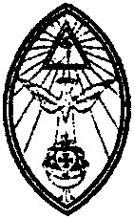

Мир, Толерантност, Истина: До всички,
Привет във всички посоки които може да касае:
на Триъгълника;
Почит към Ордена Приветствие и Здраве.

Прави каквото искаш да бъде целия Закон.

Буквите О.Т.О, означават Ordo Templi Orientis, Орденът на Тамплиерите от Ориента или Орденът на Източния Храм. О.Т.О, е посветен на висшата цел за осигуряване на Свободата на Индивида и неговия или нейния прогрес в Светлината, Мъдростта, Разбирането, Знанието и Силата.Това се осъществява чрез Красота, Кураж и Умение, на Базата на Вселенското Братство.
О.Т.О, е първия от ордените на Стария Еон, който приема Книгата на Закона, получена от Алистьр Кроули през 1904 г. от вулгарната ера, с нейния завет за революция в човешката мисъл, култура и религия, базирана върху едно единствено върховно предписание: Законът на Телема, който гласи: Прави каквото искаш.Този закон не трябва да се тълкува като разрешение за отдаване на всяка случайна прищявка, а no-скоро като повеля за всеки да открие собствената си Истинска Воля и да я осъществява, позволявайки и на другите да правят същото по собствените им уникални начини."Всеки мъж и всяка жена е звезда."
В най-крайната си същност, Законът на Телема може да бъде осъществен само чрез усилията на всеки индивид. Въпреки това, много достойни кандидати за Великото Дело на Телема имат истинска нужда от информация, напътствие, приятелство или пък търсят възможността да помагат на ближните си по стремеж и да служат на човечество-то.Такива кандидати са добре дошли в Ордена.
Структурата на О.Т.О, подобно на Фримасонството и древните мистични школи, е базирана върху степенувана поредица от посвещения или Степени. В тези степени, чрез алегория и символи, Орденът се стреми да въведе индивида в дълбоките тайнства на Битието и по такъв начин да помогне на всеки да открие неговата или нейната истинска Природа. Всеки пълнолетен мъж или жена, свободен и с добра репутация, има ненарушимото право да кандидатства за встъпителните Степени на О.Т.О.¹
Като допълнение към официалните инструкции на Ордена, много регионални Ложи, Оазиси и Станове предлагат курсове, семинари и учебни програми за своите членове.
О.Т.О, има активни клонове в 25 страни и публикува няколко периодични издания, списания и бюлетини, сред които са The Equinox, The Oriflamme и Magical Link.
Любов е закона, любов според воля.

¹Българският клон на О.Т.О, е закрит. Търсещите контакт, които владеят английски или немски език, могат да се обърнат към secretariat@oto.de

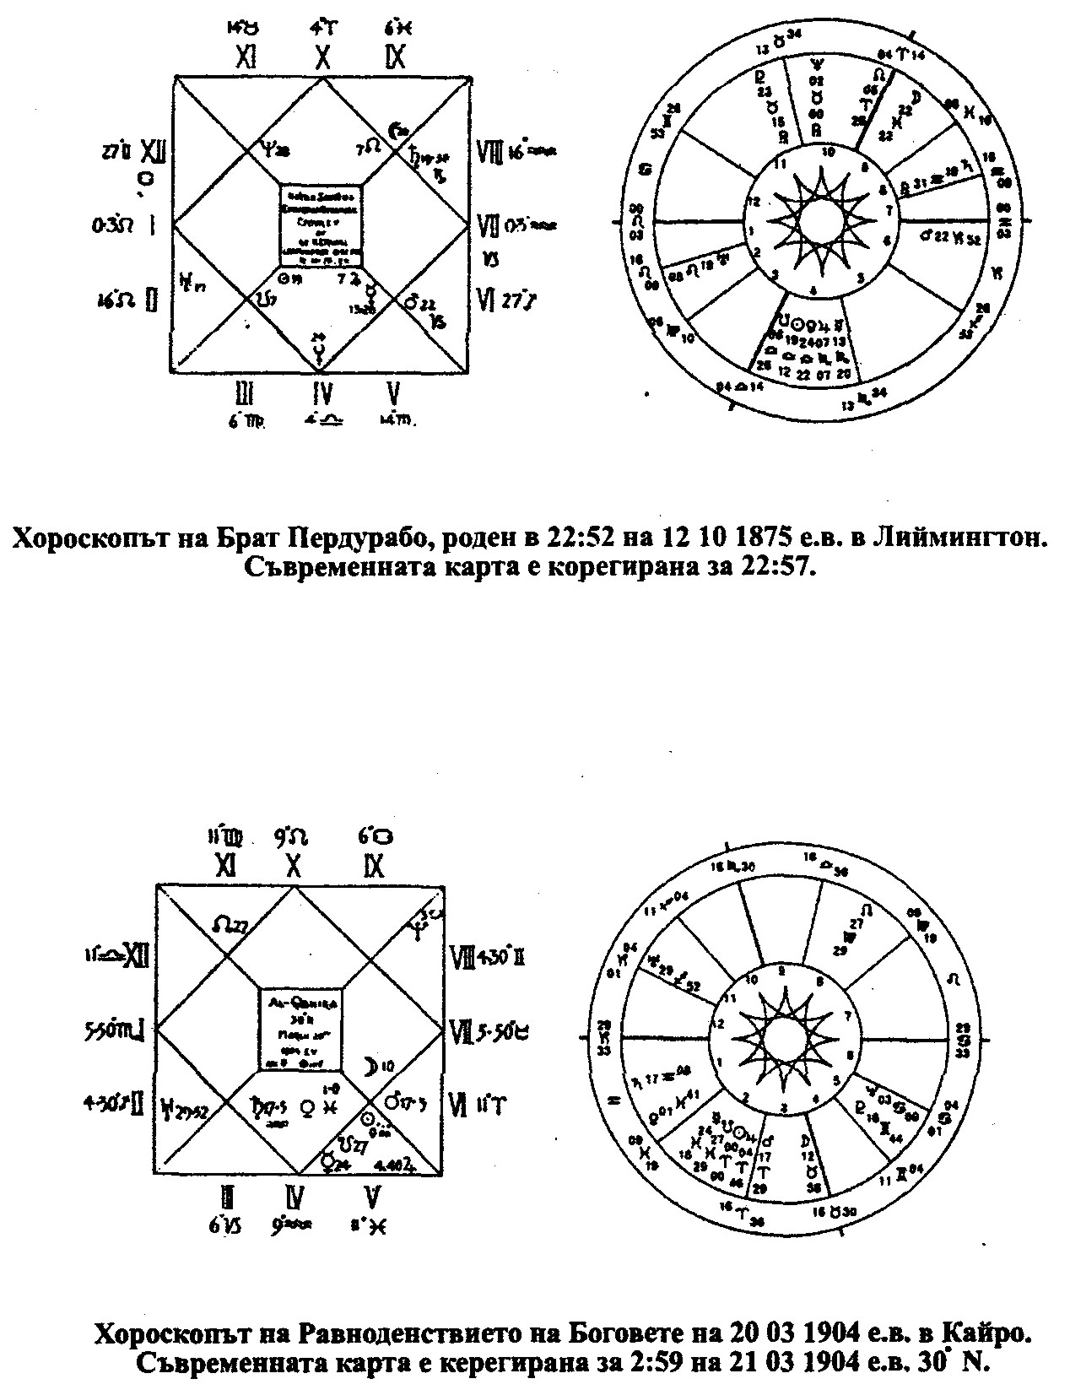

Ключ в Таро
¹Публикувано като "Равноденствието на Боговете" (The Equinox of the Gods) през 1937 г. ²(бел.ред.)По Телемитското летоброене, т.е. Година 21-ва от Новия Еон, Слънце в 27-ми градус на Скорпион; или, около 20 ноември 1925 г.
¹Мотото на Алистър Кроули като Маг. (бел.ред.) ²Малко след първата й публикация избухват Балканската и Междусъюзническата война 1912-1913 г., след втората - Първата Световна Война, а след третата, Втората Световна Война. Тези странни съвпадения продължават и в днешно време. Някои от тези, които са ни известни са: Българският превод на Книгата на Закона, завършен на 15 октомври 1989 г. - no-малко от месец преди преврата на 10 ноември; първият опит за руски превод, направен през август 1991 г.- дни преди събитията, довели до разпадането на Съветския Съюз; арабският превод през 1991г., по време на който избухна войната в Персийския Залив; албанският превод през 1997 г. Изглежда някои съществуващи структури са вече несъвместими с магическата структура на Книгата на Закона (бел.ред.)
¹(бел.ав.) Телема, гръцка дума, която означава Воля и има същата стойност (93) като Агапи, означаваща Любов на същия език.? ²(бел.ред.) Книга 4 (Book 4,Liber ABA, съдържаща Мистицизъм & Магия, Теория и Практика на Магията и Равноденствието на Боговете или Телема - Законът на Телема). ³(6ел.ред.) И на не no-малко хора, родени след тази дата, но Кроули е бия оптимист. ⁴(бел.ред.) Навсякъде в текста на диктовката е употребена думата hawk (ястреб) вместо falcon (сокол).
1(бел.ред.)Въведен в Англия през 1914 г. ²(бел.ав.) Моментът на смяна на един такъв период с друг се нарича технически Равноденствие на Боговете. ³(бел.ред.) Едно от магическите имена на Алистър Кроули ⁴(бел.ред.) Мотото на Алистър Кроули като Свободен Адепт в Ордена на Сребърната Звезда (А.'. А.'.)
¹Liber Оz е залегнала в основата на Хартата за Човешките права в Хелзинки, като параграф 5 подразбира правото на човек да носи/притежава лично оръжие (бел. ред)
1Личният даймон(бел.ред.)

